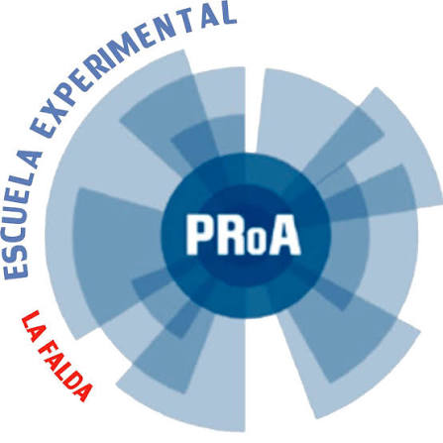
Sistema Web de Autogestión Académica y Seguimiento Pedagógico Dinámico

Versión del documento: 2
Fecha: 02/11/2026
Autora: Evelin Ferreyra (Colegio Universitario IES)
Empresa / Institución: Escuela Experimental con Énfasis en TIC – Sede ProA La Falda (Ministerio de Educación de la Provincia de Córdoba)
Estado del documento: En revisión

Índice
Índice 2
1. Introducción 4
2. Descripción del problema actual 5
Situación actual del proceso: 5
Dolores del sistema actual: 5
Actores involucrados: 6
Flujos actuales (Resumen del proceso según Norma IRAM 34.501): 6
Documentos utilizados: 7
3. Objetivos del sistema 7
Resultados esperados: 7
Indicadores de éxito (KPIs): 8
Método de medición y validación de KPIs 8
4. Stakeholders 9
5. Requerimientos funcionales 10
5.1. Requerimientos de Asistencia y Regularidad 10
5.2. Requerimientos de Calificaciones y Reportes 13
6.3. Reglas de Negocio 14
6. Requerimientos no funcionales 14
7. Modelado del sistema 16
Casos de Uso del Sistema 16
CU-01: Registrar Asistencia, Alertas y Regularidad 16
CU-02: Registrar Bitácora de Clase 18
CU-03: Consultar Bitácora y Clases Anteriores 20
CU-04: Auditar Avance Pedagógico y Alertas de Regularidad 21
Diagramas de casos de uso 23
Diagramas 28
Diagrama de Clases del Dominio (Especificación Estructural) 28
Diagrama de Actividades: Flujo del Registro de Asistencia y Tardanzas 30
Diagrama de Secuencia: Registro y Publicación de Bitácora Pedagógica 31
Diagrama de Componentes del Sistema 32
Diagrama de Estados: Ciclo de Vida del Estado de Regularidad del Estudiante 33
8. Escenarios y validaciones 33
9. Priorización y matriz de valor vs. esfuerzo 34
Matriz de Prioridad (Valor de Negocio vs. Esfuerzo de Desarrollo) 35
10. Plan de implementación 36
Fases del proyecto: 36
Entregables: 37
Riesgos y mitigaciones: 37
11. Estrategia de testing, cobertura y trazabilidad 37
11.1. Check List de Verificación de Testing (Resumen de Cumplimiento) 37
11.2. Matriz de Trazabilidad de Requisitos 38
11.3. Matriz de Cobertura de Pruebas 39
11.4. Detalle de Casos de Prueba y Resultados Esperados 40
11.5. Protocolo de ejecución y registro de resultados 41
12. Glosario 45
13. Anexos 47
Anexo A: Modelo formal de Pedido de Usuario (Escuela ProA Sede La Falda). 47
Anexo B: Instrumentos de Relevamiento de Campo (Cuestionarios Estructurados) 48
Anexo B.1: Cuestionario dirigido al Cuerpo Docente 48
Anexo B.2: Cuestionario dirigido a Estudiantes Regulares 50
Anexo C: Evidencias de Campo y Estructura Operativa: 52
Anexo C.1: Modelo esquemático de Planilla de Asistencia Diaria en formato físico (Preceptoría) 52
Anexo C.3: Malla Curricular Oficial – Ciclo Orientado en Desarrollo de Software (4.°, 5.° y 6.° Año). 54
14. Aprobaciones 54

Introducción
Objetivo del documento: Describir el análisis integral del Sistema Web de Autogestión Académica y Seguimiento Pedagógico Dinámico para la Escuela ProA Sede La Falda, detallando el diagnóstico de los procesos actuales, la especificación de requerimientos funcionales y no funcionales, el modelado del sistema y la estrategia de implementación.
Alcance del análisis: Comprende la digitalización del circuito de asistencia y cálculo de tardanzas fraccionadas en tiempo real, el registro de la bitácora pedagógica por módulo horario y el seguimiento centralizado de calificaciones formativas y entregas de proyectos.
- Exclusiones formales: Se excluye en esta fase el acceso interactivo con credenciales para tutores y familias (quienes continúan como receptores indirectos de notificaciones y actas físicas), así como los trámites de legajos y novedades salariales gestionados centralmente por Secretaría en el Sistema de Gestión de Estudiantes (SGE) provincial.
Contexto del problema: La Escuela Experimental con Énfasis en TIC – Sede La Falda opera bajo un modelo de Aprendizaje Basado en Proyectos (ABP) y jornada extendida con 132 estudiantes. Actualmente, la gestión operativa presenta tres puntos críticos: registro manual de asistencias en soporte papel que genera doble carga administrativa hacia las plataformas provinciales, dispersión del avance curricular en más de 80 aulas virtuales sin un panel de supervisión centralizado, y falta de un canal asincrónico formal para que los estudiantes ausentes consulten los contenidos dictados en clase.
Metodología utilizada: Entrevistas semiestructuradas con los equipos de Dirección y Preceptoría, observación directa de la dinámica áulica, relevamiento documental del marco normativo (Resolución Ministerial N.° 190/18) y cuestionarios estructurados dirigidos a docentes y estudiantes.

Descripción del problema actual

Situación actual del proceso:
La preceptoría recorre físicamente las aulas con planillas impresas, calcula de forma manual y mental las fracciones de tardanza y, al final del turno, transcribe los datos de forma individual al sistema provincial SGE/CiDi en PC de escritorio. Por su parte, los docentes asientan los temas dictados de manera aislada en sus propias carpetas o en aulas virtuales independientes de Classroom, sin un índice centralizado; mientras que las calificaciones intermedias quedan confinadas en planillas/notas privadas de cada profesor.

Dolores del sistema actual:
- Sobrecarga transaccional en Preceptoría (~2.640 registros mensuales manuales en papel).
- Doble carga operativa (papel → SGE) con riesgo de errores de digitación y cálculo manual de fracciones (0,25, 0,50 y 1,00).
- Detección tardía del riesgo de abandono escolar y desfasaje en la emisión de alertas (a las 3, 5, 10, 20 faltas y límite TEA de 25 faltas).
- Desvinculación pedagógica del estudiante ausente por falta de un canal asincrónico centralizado para consultar clases y contenidos dictados.
- Uso de canales informales (WhatsApp, fotos de cuadernos) e invasión de la privacidad del docente al comprometer números telefónicos personales.
- "Ceguera de mando" directiva para auditar el cumplimiento curricular transversal sobre 88 aulas virtuales aisladas.

Actores involucrados:
- Preceptoras (2): Control de ausentismo nominal y cómputo de demoras.
- Cuerpo Docente (35-40): Registro de bitácora áulica y evaluaciones de proceso.
- Estudiantes (132): Consulta de regularidad, temas de clase y entregas.
- Coordinación Pedagógica (1): Auditoría curricular y diseño de dispositivos TEA.
- Dirección de Sede (1): Supervisión general y citación a tutores legales.

Flujos actuales (Resumen del proceso según Norma IRAM 34.501):
- Pase de lista áulico (Operación): Preceptora toma asistencia en planilla de papel.
- Cálculo de tardanzas (Operación manual): Asignación de 0,25, 0,50 o 1,00 falta en el margen.
- Estancamiento transitorio (Demora / Archivo Transitorio): Planilla guardada en carpeta hasta fin de turno.
- Transcripción al SGE (Operación diferida): Carga manual en la PC de administración.
- Revisión de umbrales (Control): Verificación visual de acumulados; si supera 10 o 20 faltas, se convoca a firma de acta física; si llega a 25, pase manual a TEA.

Documentos utilizados:
Planilla física de asistencia diaria, planillas personales de Excel/Drive docente, cuadernos de notas, partes diarios impresos y Actas de Responsabilización en papel.

Objetivos del sistema
Qué se busca mejorar: Digitalizar la captura de datos en el aula en tiempo real, automatizar el cómputo del régimen de asistencia y centralizar la bitácora pedagógica y las calificaciones en un único entorno accesible.

Resultados esperados:
- Reducción de tiempo y errores de transcripción mediante registro digital y filtro de ausentes.
- Cálculo algorítmico exacto de inasistencias fraccionadas y disparo preventivo de alertas TEA.
- Acceso asincrónico instantáneo de los estudiantes a los temas dictados en cada módulo escolar.
- Panel de control unificado para que Coordinación y Dirección supervisen el avance pedagógico.

Indicadores de éxito (KPIs):
- Reducción del 80% en el tiempo administrativo diario de Preceptoría dedicado al cómputo de asistencia.
- 0% de errores aritméticos en el cálculo acumulado de inasistencias fraccionadas.
- 100% de clases y contenidos curriculares asentados en la bitácora institucional dentro de las 24 h de su impartición.
- Reducción del 50% en el tiempo de detección de estudiantes en riesgo de ingresar a Trayectoria Escolar Asistida (TEA).

Método de medición y validación de KPIs
Antes de afirmar el cumplimiento de las metas, relevar una línea base durante al menos dos semanas lectivas y comparar con un piloto equivalente. Registrar muestra, período, fuente, responsable y resultado medido. Las metas siguientes son objetivos por validar, no resultados ya obtenidos.
Reducción del tiempo de Preceptoría: (mediana de minutos diarios antes − mediana después) / mediana antes × 100. Medir jornadas comparables con observación cronometrada; meta propuesta 80%, revisar con los datos del piloto.
Errores de cálculo: registros con fracción incorrecta / registros auditados × 100. Comparar una muestra con un cálculo independiente e informar su tamaño; meta propuesta 0%.
Bitácoras dentro de 24 h: clases publicadas dentro de 24 h / total de clases dictadas × 100. Usar horarios y marcas de tiempo de publicación; reportar semanalmente por espacio curricular; meta propuesta 100%.
Detección de riesgo TEA: comparar la mediana del tiempo desde alcanzar el umbral hasta la alerta visible antes y durante el piloto. Usar registros de asistencia, alertas y línea base del proceso actual; meta propuesta de reducción 50%.
Alcance funcional y no funcional: Cubre módulos de Asistencia/Tardanzas, Bitácora Pedagógica y Calificaciones Formativas, con interfaz web responsiva optimizada para dispositivos móviles (PWA/Mobile-First), alta disponibilidad sobre la red escolar y roles basados en privilegios estrictos.

Stakeholders

Stakeholder | Rol / Cargo | Función en el sistema | Nivel de influencia | Responsabilidades
Preceptora | Personal administrativo de aula | Registra asistencia en tiempo real, gestiona tardanzas y emite alertas de faltas. | Alto | Carga diaria fidedigna, control nominal áulico y citación ante actas.
Cuerpo Docente | Nivel operativo de enseñanza | Registra bitácora clase a clase, asienta calificaciones formativas y consignas. | Alto | Actualización de bitácoras por módulo y registro oportuno de valoraciones.
Estudiante | Usuario beneficiario directo | Consulta historial de asistencias, visualiza temas dictados y revisa calificaciones. | Medio | Autogestión de inasistencias y seguimiento de actividades pendientes.
Coordinación Pedagógica | Nivel de conducción formativa | Audita avance de bitácoras, detecta alertas de ausentismo y gestiona dispositivos TEA. | Alto | Monitoreo del avance curricular y diseño de planes de recuperación pedagógica.
Dirección de Sede | Autoridad máxima de la institución | Visualiza métricas ejecutivas consolidadas y valida sanciones o firmas de actas. | Alto | Aprobación de políticas institucionales y seguimiento del ausentismo global.
Equipo de Sistemas / Analista | Responsable del desarrollo | Diseña, implementa, parametriza y mantiene la plataforma web. | Alto | Garantizar seguridad, integridad de datos, despliegue y soporte continuo.
Ministerio de Educación (DGES / SGE) | Ente regulador externo | Receptor indirecto de los datos consolidados de regularidad y acreditación. | Medio | Proveer el marco normativo (Res. 190/18) y plataforma central SGE.

Requerimientos funcionales

Requerimientos de Asistencia y Regularidad
- RF-01 – Registro de asistencia áulica en tiempo real
Descripción: El sistema debe permitir a la preceptora asentar el presentismo nominal de los estudiantes de cada curso desde interfaces móviles o de escritorio.
Criterios de aceptación: Listado ordenado alfabéticamente por curso y división; selección rápida (Presente / Ausente / Tardanza); confirmación en un solo paso; registro de fecha, hora y usuario emisor.
- RF-02 – Cómputo algorítmico de tardanzas fraccionadas
Descripción: El sistema debe calcular automáticamente la fracción de inasistencia según la hora de ingreso o retiro del estudiante.
Criterios de aceptación: Llegada tarde de hasta 20 min = 0,25 falta; de 21 a 39 min = 0,50 falta; demora de 40 min o más o ausencia total = 1,00 falta; sumatoria decimal automática en el perfil del alumno. Validar estos límites con Dirección antes de aprobar la regla.
- RF-03 – Monitoreo de umbrales y alertas preventivas
Descripción: El sistema debe alertar automáticamente cuando un estudiante alcance los hitos de 3, 5, 10 y 20 inasistencias acumuladas.
Criterios de aceptación: Notificación visual en Preceptoría y Dirección al alcanzar 3, 5, 10 y 20 inasistencias; el sistema precompleta el acta en 10 y 20. Preceptoría revisa la alerta y gestiona el seguimiento; Dirección y tutores participan de la firma presencial. Al alcanzar 25, el sistema notifica a Coordinación Pedagógica y emite la ficha TEA.
- RF-04 – Cambio de estado a Trayectoria Escolar Asistida (TEA)
Descripción: El sistema debe cambiar automáticamente la condición del estudiante de "Regular" a "TEA" al alcanzar o superar 25 inasistencias acumuladas.
Criterios de aceptación: Bloqueo de regularidad plena en la interfaz; notificación urgente a Coordinación Pedagógica y emisión de ficha de antecedentes para el dispositivo de acompañamiento.

RF-05 – Registro y publicación de bitácora docente
Descripción: El sistema debe permitir al docente autenticado y asignado registrar y publicar por curso y módulo horario la fecha, el tema abordado, una descripción de las actividades, consignas y enlaces a recursos. La publicación queda fechada, asociada al docente, curso y espacio curricular, y visible al curso y a los roles institucionales autorizados.
Criterios de aceptación: Validar campos obligatorios y enlaces http/https; registrar autor y fecha; ordenar bitácoras cronológicamente; no publicar entradas incompletas.
RF-06 – Consulta asincrónica de clases, recursos y tareas de Classroom
Descripción: El estudiante autenticado consulta bitácoras y recursos de sus cursos y localiza tareas publicadas en Classroom por curso, espacio curricular o fecha. Si la API está autorizada, ve solo su estado y nota; el enlace abre Classroom para realizar la entrega oficial.
Criterios de aceptación: Mostrar solo cursos autorizados; ordenar resultados por fecha; conservar el enlace oficial a la tarea; mostrar datos de entrega propios únicamente si la API lo permite. Si no hay autorización o falla la consulta, informar que el estado externo no está disponible y no inventar valores.

Requerimientos de Calificaciones y Reportes
- RF-07 – Asentamiento y consulta de calificaciones formativas
  - Descripción: El sistema registra valoraciones formativas locales de proyectos, trabajos prácticos y evaluaciones de proceso, diferenciadas de las calificaciones oficiales que permanecen en Classroom.
  - Criterios de aceptación: Valoración formativa cuantitativa/cualitativa; fecha y autor; retroalimentación obligatoria si es desaprobatoria; consulta por estudiante y docente autorizados. No modifica las notas oficiales de Classroom.
- RF-08 – Filtro de estudiantes ausentes para carga manual en el sistema provincial
  - Descripción: El sistema permite a Preceptoría filtrar la asistencia confirmada por curso, división y fecha para mostrar únicamente estudiantes ausentes y facilitar la transcripción manual en el sistema provincial. No envía ni importa datos automáticamente.
  - Criterios de aceptación: La lista y el total coinciden con registros confirmados; quitar el filtro vuelve a la nómina completa; la consulta no modifica datos. No se presupone CSV/XLSX/PDF importable ni conexión con SGE/CiDi.
- RF-10 – Portal complementario de consulta y acceso a Google Classroom (propuesta)
  - Descripción: El portal organiza tareas publicadas en Classroom por curso, espacio curricular y fecha. Cuando la API y la autorización del centro lo permitan, consulta tareas y estados propios en modo de solo lectura y ofrece el enlace oficial para ver instrucciones y entregar en Classroom. Classroom sigue siendo la fuente oficial de tareas, entregas y calificaciones; el portal no crea ni modifica estos recursos y no almacena archivos de entrega.
  - Criterios a validar: OAuth con scopes mínimos de solo lectura; filtrar cursos autorizados; enlace de respaldo si la API no está disponible; no persistir tokens, archivos ni notas oficiales. La entrega y calificación continúan en Classroom. Confirmar autorización del administrador de Workspace y verificación OAuth antes de considerar la API disponible.

6.3. Reglas de Negocio
RN-01: Ningún estudiante puede tener más de un registro de asistencia por jornada escolar para el turno correspondiente.
RN-02: Los registros de asistencia solo pueden modificarse o justificarse dentro de las 48 horas hábiles posteriores, registrando firma de auditoría del usuario que rectifica.
RN-03: Las 25 inasistencias acumuladas detonan el pase irrevocable a TEA; solo el Equipo Directivo puede reconfigurar la condición tras aprobación de la inspección.
RN-04: Queda estrictamente prohibida la exposición de teléfonos personales o vías privadas de contacto docente en las vistas de los estudiantes.

Requerimientos no funcionales
Seguridad: Autenticación obligatoria mediante credenciales seguras (correo institucional y contraseña con hash); control de acceso basado en roles (RBAC: Administrador, Preceptor, Docente, Estudiante, Coordinación Pedagógica y Dirección).

Rendimiento: Tiempo de respuesta de consultas menor a 1,5 segundos en red interna; registro áulico de asistencia de un curso completo en menos de 30 segundos.

Disponibilidad: 99% de disponibilidad operativa durante la franja horaria escolar (07:30 a 18:30 hs).

Usabilidad: Diseño adaptativo enfocado en teléfonos inteligentes (Mobile-First / PWA) para permitir la toma de asistencia fluida en pasillos sin necesidad de tablets dedicadas.

Escalabilidad: Arquitectura preparada para soportar la capacidad máxima instalada del edificio (180 estudiantes, 6 cohortes anuales, 50 docentes y 16 asignaturas por nivel)

Restricciones legales: Cumplimiento de la Ley de Protección de Datos Personales (Ley N.° 25.326) respecto a los antecedentes y minoridad de los estudiantes, y adecuación formal al Régimen Académico Marco (Res. Min. N.° 190/18).

Auditoría: Registro de logs inmutables con fecha, hora y usuario en todas las operaciones transaccionales críticas (modificación de faltas, notas y pases a TEA).
RNF-03 – Copias de seguridad (propuesta para validar): Realizar una copia incremental diaria y una copia completa semanal de la base de datos; cifrar las copias, conservarlas al menos 30 días en una ubicación distinta del servidor principal y registrar el resultado de cada ejecución.
RNF-04 – Recuperación (propuesta para validar): Documentar y probar trimestralmente la restauración en un entorno aislado. Verificar integridad referencial y consistencia de los registros recuperados, y dejar evidencia de duración y responsable.
RNF-05 – Continuidad operativa (objetivos propuestos para validar): RPO máximo de 24 horas y RTO máximo de 4 horas ante una interrupción total. El sistema debe comunicar la indisponibilidad y no confirmar operaciones que no hayan sido persistidas.
RNF-06 – Protección de respaldos: Restringir su acceso a personal autorizado; cifrar datos en tránsito y en reposo; registrar accesos y respetar las reglas de protección de datos personales de estudiantes menores.

Modelado del sistema

Casos de Uso del Sistema

CU-01: Registrar Asistencia, Alertas y Regularidad
Actor principal: Preceptoría.

Actores secundarios: Dirección, para seguimiento y firma de actas; Coordinación Pedagógica recibe la notificación de pase a TEA. El estudiante es objeto del control de asistencia.

Objetivo: Registrar el presentismo y las fracciones de tardanza del curso en tiempo real; revisar alertas de inasistencia y gestionar las actas precompletadas según los umbrales institucionales.

Precondiciones: Usuario de Preceptoría autenticado y con turno activo asignado.

Flujo principal:
- La preceptora selecciona el curso y la división.
- El sistema muestra la nómina de estudiantes con estado por defecto "Presente".
- La preceptora marca las ausencias del día.
- Para los ingresos con demora, la preceptora ingresa los minutos de tardanza.
- El sistema calcula la penalización correspondiente (0,25 o 0,50) según la regla de negocio.
- La preceptora confirma el registro.
- El sistema valida los datos, actualiza la base de datos y recalcula los acumulados.
- El sistema muestra confirmación de registro exitoso.
- El sistema detecta los hitos de 3, 5, 10 y 20 inasistencias acumuladas y notifica a Preceptoría y Dirección.
- Preceptoría revisa la alerta y verifica el acumulado y el registro de asistencia relacionado.
- Al alcanzar 10 o 20 faltas, el sistema precompleta el Acta de Responsabilización; Preceptoría gestiona el seguimiento y coordina la firma presencial con Dirección y los tutores.
- Al alcanzar 25 faltas, el sistema cambia la condición a TEA y notifica a Coordinación Pedagógica para emitir la ficha de acompañamiento.

Flujos alternativos:
A1: Retiro anticipado durante la jornada: La preceptora busca al estudiante, selecciona "Retiro anticipado" y el sistema computa 0,50 falta.
A2: Rectificación o justificación: dentro de las 48 horas hábiles, Preceptoría corrige el registro indicando motivo; el sistema conserva usuario, fecha y auditoría del cambio.

Flujos de error:
E1: Asistencia ya registrada previamente para la fecha: El sistema alerta sobre duplicación y ofrece el modo "Rectificación / Modificación de asistencia".

Postcondiciones: Registro de asistencia asentado; acumulador actualizado; alertas emitidas en los hitos correspondientes y, cuando aplica, acta precompletada y seguimiento derivado a los roles responsables.

CU-02: Registrar Bitácora de Clase
Actor principal: Docente.

Objetivo: Asentar los contenidos y actividades dictadas en el módulo horario.
Precondiciones: Docente autenticado y asignado al espacio curricular.

Flujo principal:
- El docente selecciona su espacio curricular y curso.
- El sistema habilita el formulario de bitácora con fecha del día preseleccionada.
- El docente ingresa: tema abordado, descripción sintética de la actividad y enlaces de recursos.
- El docente presiona "Publicar Bitácora".
- El sistema valida los campos requeridos y almacena la entrada.
- El sistema deja disponible el contenido de forma inmediata para el curso.
- El docente agrega a la bitácora el enlace a la tarea oficial publicada en Classroom; el título y la fecha límite se consultan allí y no se crean tareas duplicadas en el portal.
- El docente revisa las entregas oficiales en Classroom; el portal no replica archivos ni modifica estados de entrega.
- El docente consulta y califica las entregas oficiales en Classroom; registra en el portal, por separado, las valoraciones formativas locales que correspondan.
- Para una valoración formativa local desaprobatoria, el docente ingresa una devolución obligatoria; el portal conserva esa valoración como seguimiento local y no reemplaza la nota oficial de Classroom.

Flujos alternativos:
A1: El docente guarda la bitácora o una actividad como borrador para publicarla posteriormente.
A2: Si Classroom no está disponible para consulta, el portal muestra el enlace al curso/tarea y no crea ni infiere un estado de entrega.
Flujos de error:
E1: Campos obligatorios incompletos: El sistema resalta los campos vacíos y solicita su llenado antes de guardar.
E2: Enlace con esquema distinto de http/https: el sistema marca el campo y no publica la bitácora.
E3: Valoración formativa desaprobada sin devolución: el sistema impide guardar hasta completar la retroalimentación.
E4: Docente no asignado al curso: el sistema deniega la operación y registra el intento.
Postcondiciones: Entrada de bitácora fechada y visible en el panel del estudiante y de coordinación.

CU-03: Consultar Bitácora y Clases Anteriores
Actor principal: Estudiante.
Objetivo: Recuperar contenidos pedagógicos tras una inasistencia o repasar temas.
Precondiciones: Estudiante autenticado en la plataforma.
Flujo principal:
- El estudiante ingresa a la sección "Mis Clases / Bitácora".
- Selecciona la asignatura o filtra por fecha de interés.
- El sistema lista cronológicamente las bitácoras y recursos locales, junto con enlaces a las tareas oficiales de Classroom.
- El estudiante abre el recurso o sigue el enlace a Classroom para ver las instrucciones y realizar allí la entrega oficial.
- Si la API está autorizada, el estudiante consulta en modo de solo lectura su estado y fecha límite; para entregar el trabajo abre Classroom.
- El estudiante consulta las valoraciones formativas locales en el portal y accede a Classroom para ver sus notas y devoluciones oficiales.
Flujos alternativos:
A1: Si no existe valoración formativa local, el portal muestra “Sin valoración”; las notas oficiales se consultan en Classroom.
A2: Si Classroom no autoriza la consulta, el portal ofrece el enlace al curso sin mostrar estados de entrega.
Flujos de error:
E1: Filtros sin resultados o recurso no disponible: informar el estado sin exponer datos de otros estudiantes.
E2: Si se solicita un curso ajeno al estudiante, denegar el acceso y registrar el intento.
Postcondiciones: La consulta no modifica tareas, entregas ni notas oficiales; muestra bitácoras y valoraciones locales autorizadas y, si se permite, datos propios de Classroom en modo de lectura.

CU-04: Auditar Avance Pedagógico y Alertas de Regularidad
Actor principal: Coordinación Pedagógica / Dirección.
Precondiciones: Usuarios autenticados con permisos de supervisión institucional definidos en RBAC. Agregar Coordinación Pedagógica y Dirección a la matriz de roles y definir permisos de lectura, exportación y emisión de ficha.
Objetivo: Supervisar el dictado de temas y monitorear estudiantes en riesgo normativo.
Flujo principal:
- La autoridad selecciona el panel de supervisión.
- El sistema despliega dos secciones: (a) semáforo de bitácoras por asignatura (actualizadas vs. desactualizadas) y (b) alertas de inasistencia en 10 y 20 faltas y estudiantes en TEA al alcanzar 25. En 10/20 el sistema precompleta el acta para que Preceptoría gestione el seguimiento; 25 es el umbral de pase a TEA, no un tercer umbral de acta.
- La autoridad selecciona a un estudiante en estado TEA para emitir la ficha pedagógica de intervención.
- El panel presenta indicadores agregados de bitácoras y valoraciones formativas locales; si existe autorización, consulta estados de tareas de Classroom en modo de lectura, sin modificar entregas ni notas oficiales.
- La autoridad consulta indicadores agregados de asistencia; el filtro de ausentes para la carga manual en el sistema provincial corresponde a Preceptoría (CU-01/RF-08).

Flujos alternativos:
A1: Si Classroom no está disponible, el panel presenta solo los datos locales y señala que la consulta externa no está disponible.
Flujos de error:
E1: Acceso sin permiso: denegar la consulta y registrar el intento.
E2: Falla al consultar Classroom: informar que los datos externos no están disponibles y no mostrarlos como actualizados.
E3: Información insuficiente para emitir una ficha TEA: informar qué dato falta y no generar una ficha incompleta.
Postcondiciones: Las consultas no modifican asistencia, bitácora, tareas, entregas ni notas de Classroom; las valoraciones formativas y fichas locales quedan auditadas.

Diagramas de casos de uso
Figura 1. Diagrama general de casos de uso.
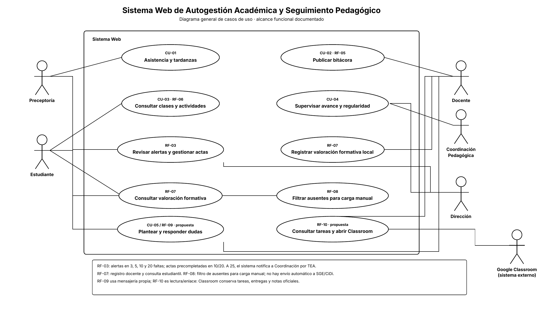
Figura 2. CU-01 – Registrar asistencia, revisar alertas y gestionar actas.
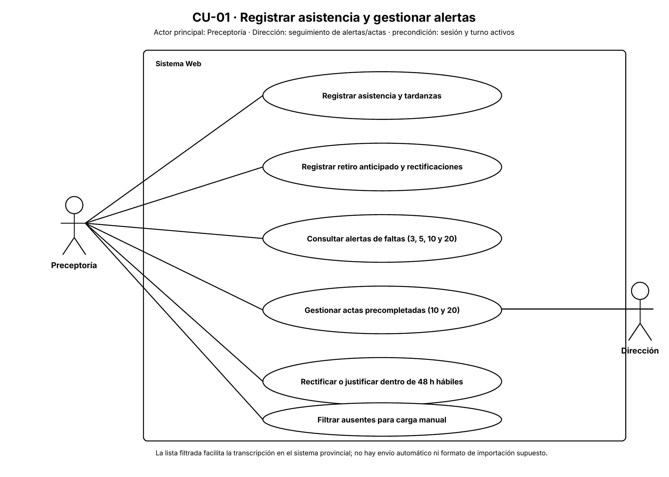
Figura 3. CU-02 – Bitácora, enlaces a Classroom y valoraciones formativas.
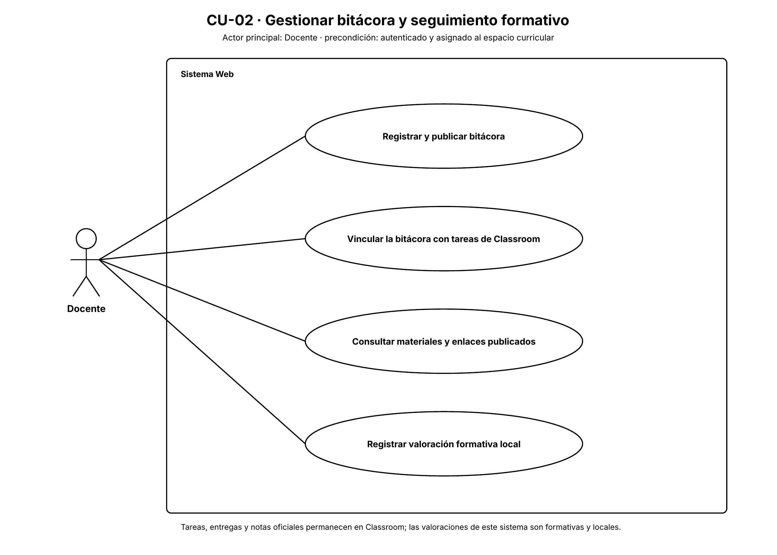
Figura 4. CU-03 – Consulta del portal y acceso a tareas oficiales de Classroom.
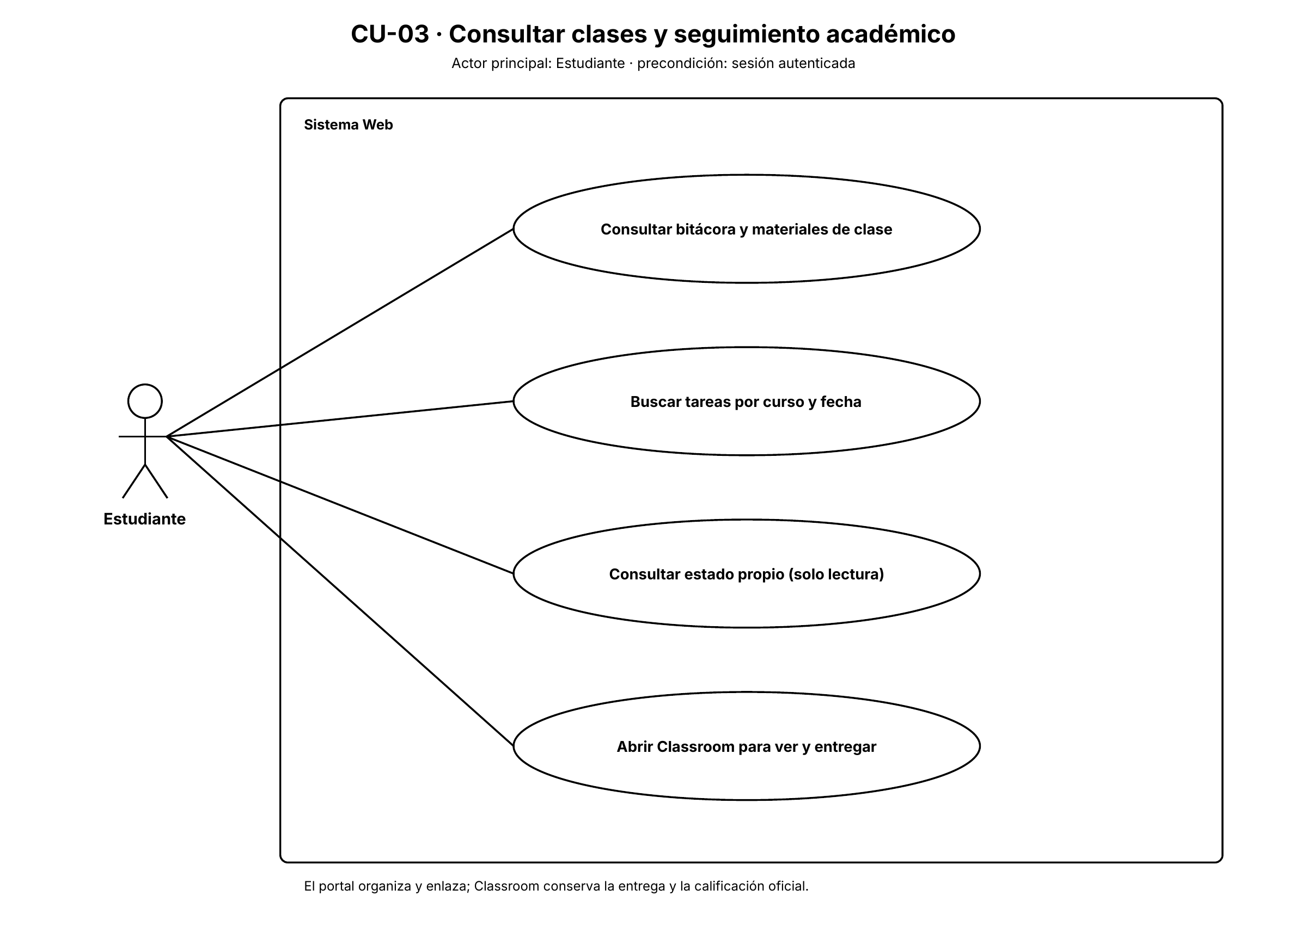
Figura 5. CU-04 – Auditoría de avance, entregas y regularidad.
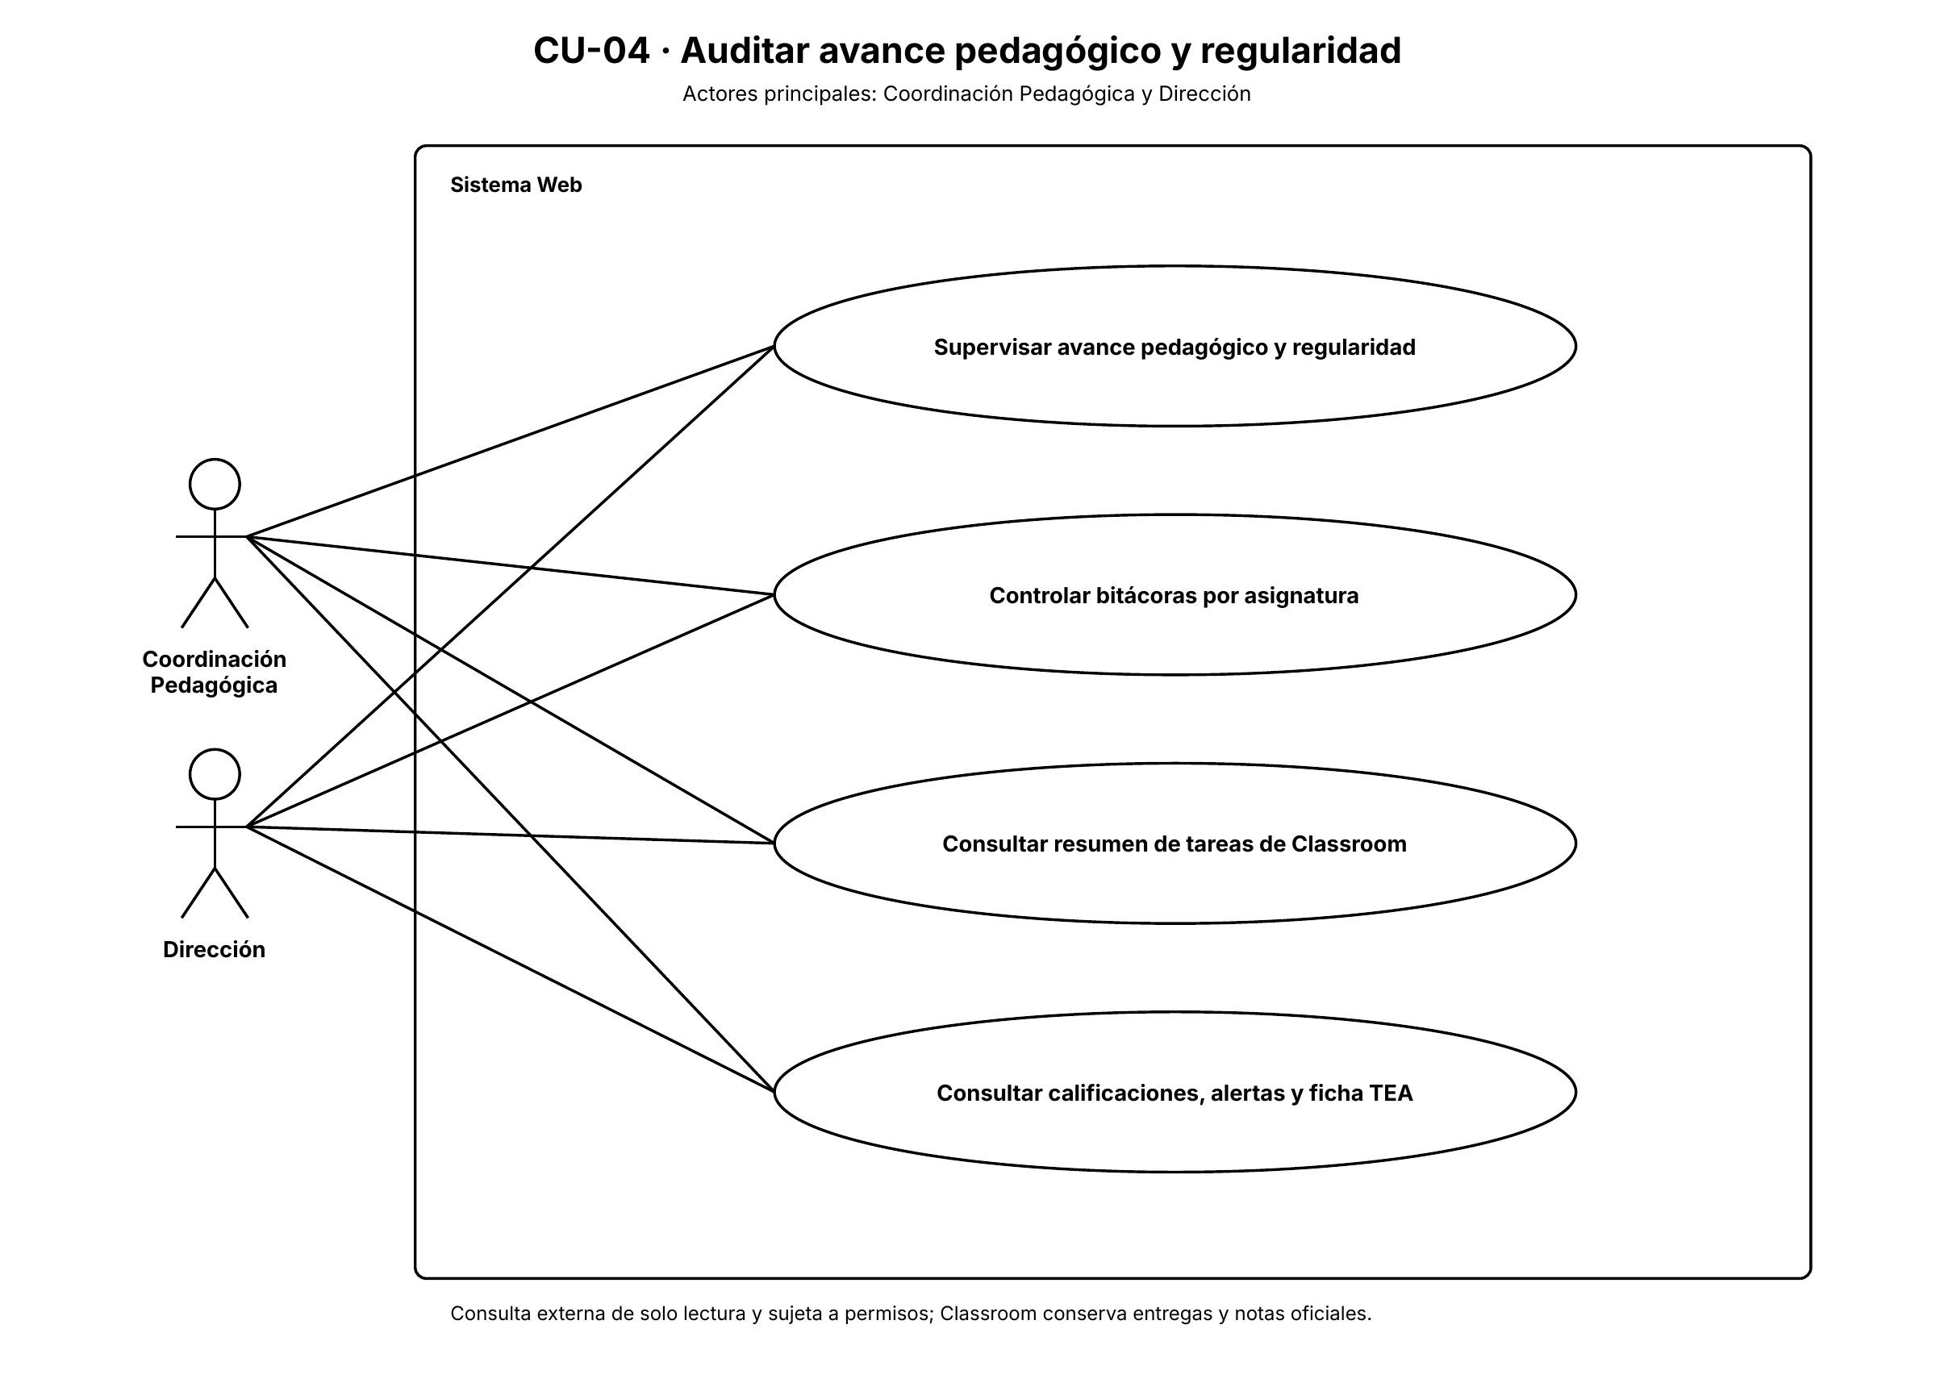
Figura 6. RF-10 – Portal complementario de Google Classroom.
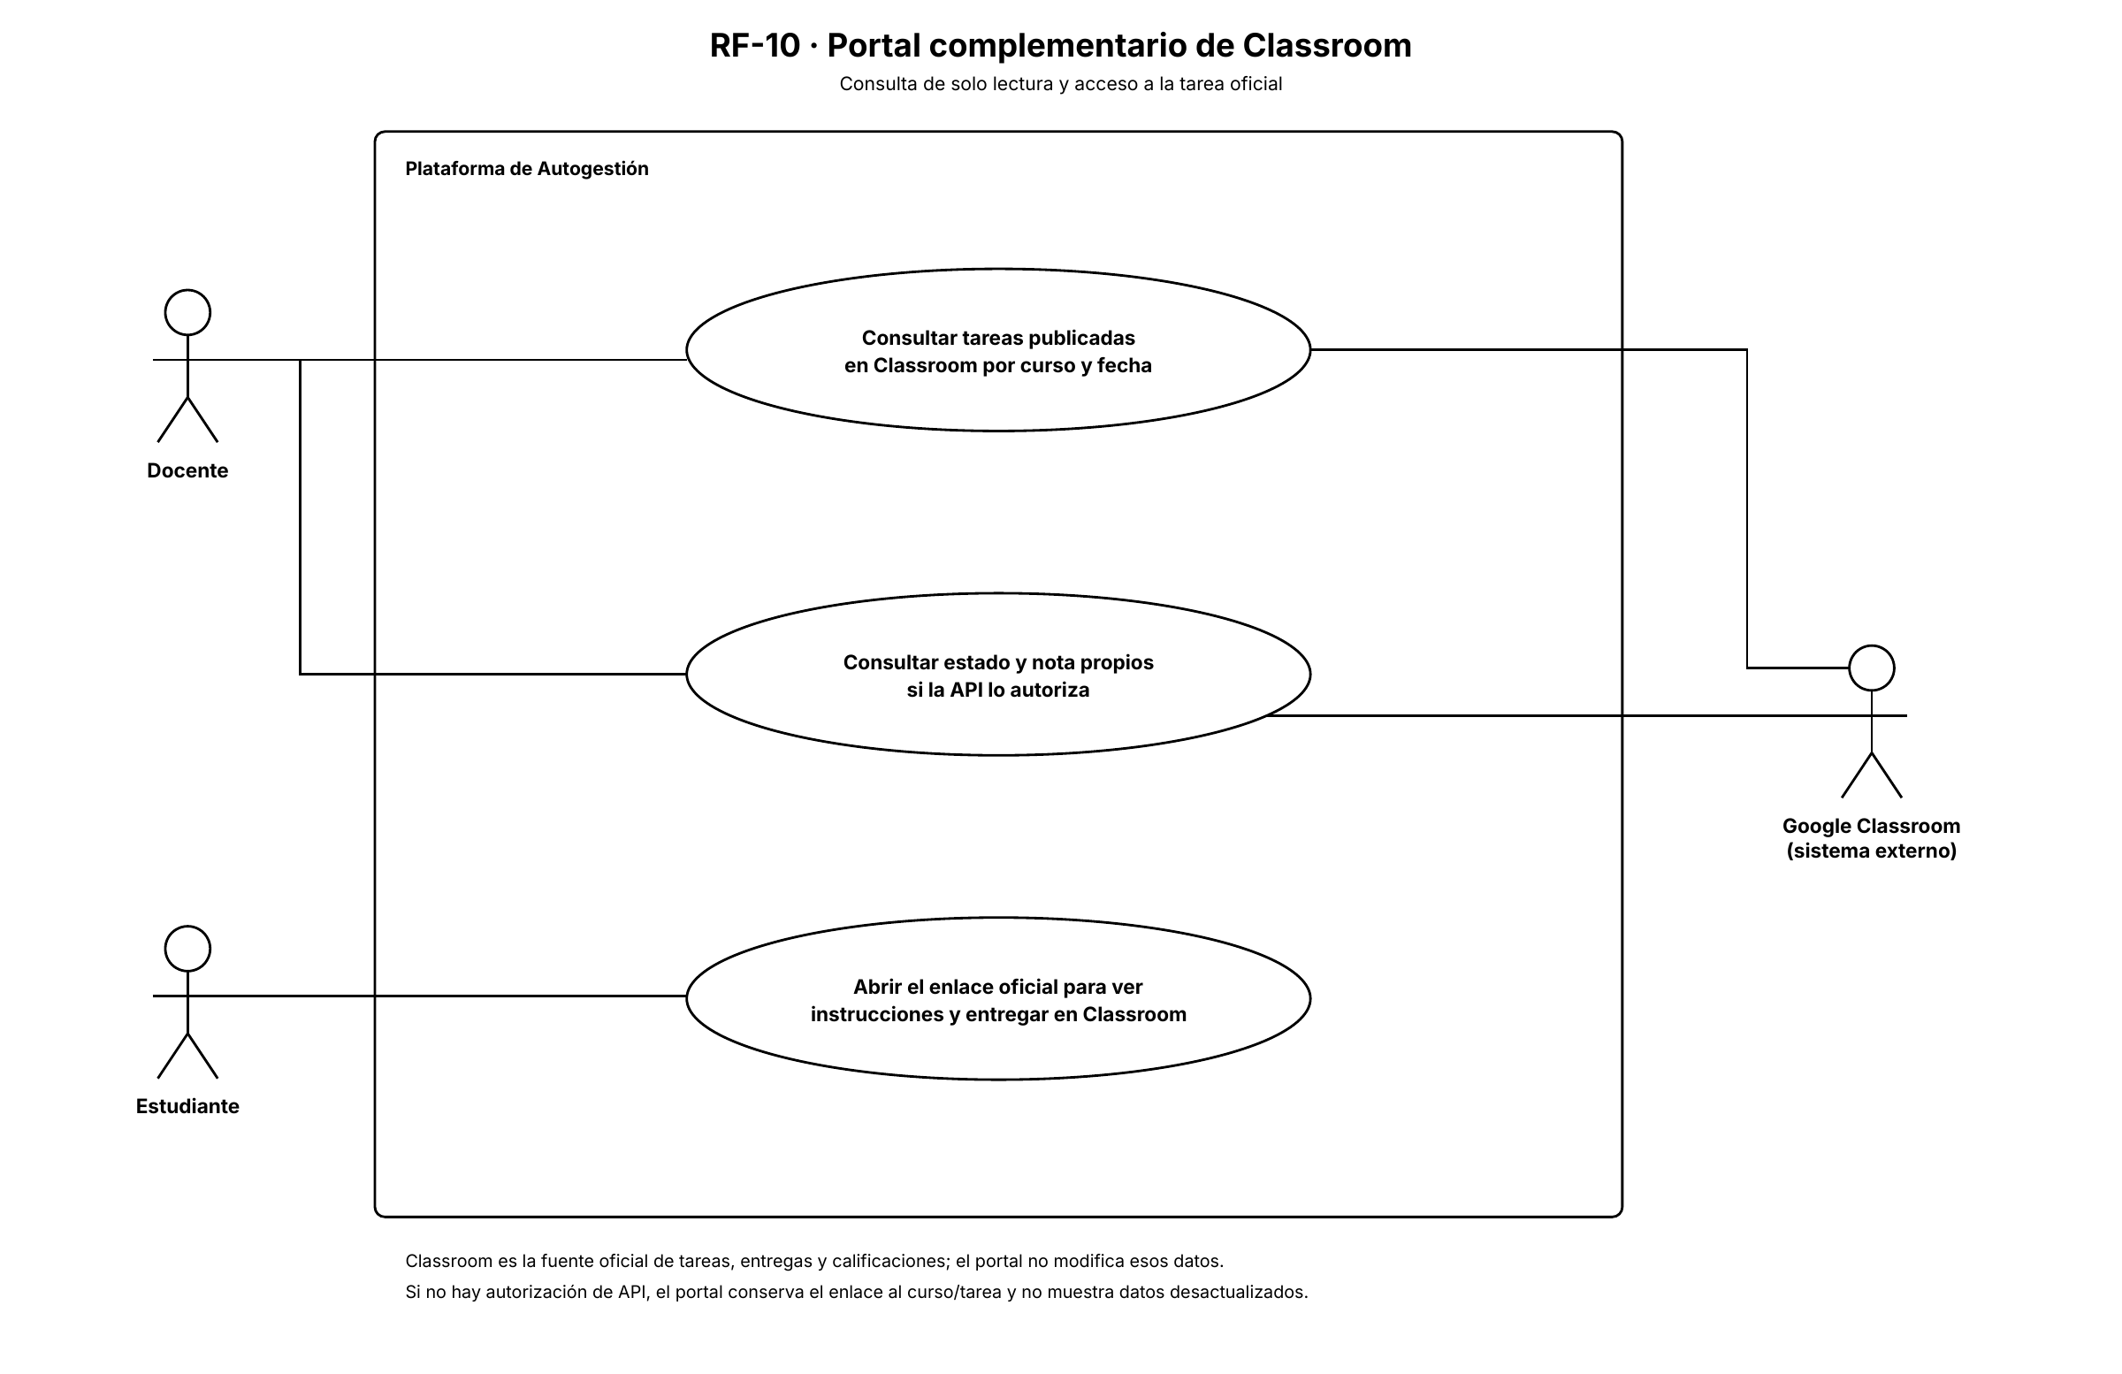

Diagramas

Diagrama de Clases del Dominio (Especificación Estructural)
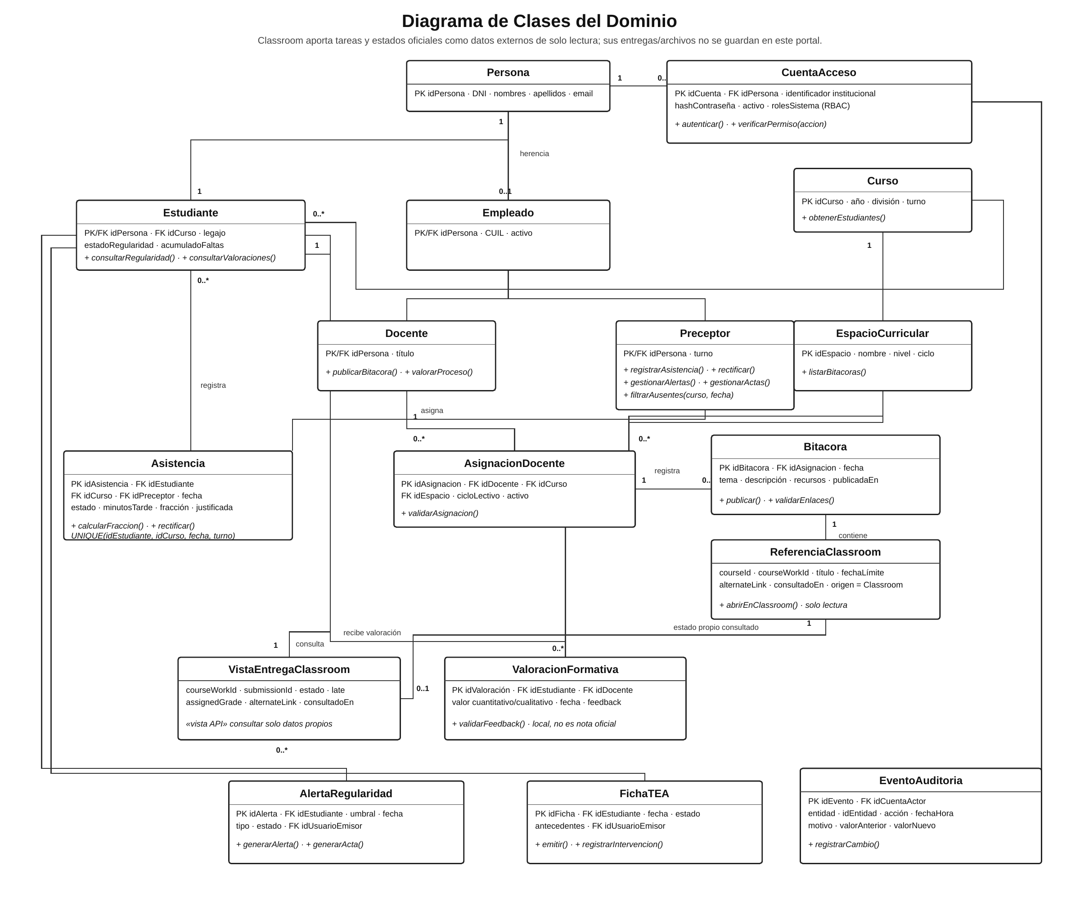

Aclaraciones sobre el modelado de clases
Multiplicidades
- Un Estudiante tiene 1..* registros de Asistencia.
- Un Docente dicta 1..* Espacios Curriculares.
- Un Espacio Curricular contiene 0..* entradas de Bitácora.
Un Curso se vincula con uno o más espacios curriculares a través de AsignacionDocente; cada asignación identifica un docente, curso y espacio curricular.
Una Bitacora puede contener cero o más Actividades; cada Entrega pertenece a una Actividad y un Estudiante, y tiene cero o una Calificacion.
Un Estudiante puede tener cero o más AlertasRegularidad y FichasTEA; cada alerta/ficha registra su fecha y usuario emisor.
Un Curso agrupa estudiantes y se vincula con espacios curriculares mediante AsignacionDocente; cada asignación corresponde a un docente, curso y espacio curricular.
Una AsignacionDocente contiene bitácoras; una Bitacora puede publicar actividades; cada Entrega pertenece a un estudiante y una actividad, y puede tener una Calificacion.
Las AlertasRegularidad y FichasTEA se asocian al estudiante y conservan fecha y usuario emisor. La cardinalidad exacta de asignaciones y fichas debe confirmarse con el modelo institucional.
Herencia
- Estudiante y Empleado heredan de Persona los atributos comunes: DNI, nombres, apellidos y correo institucional.
- Estas clases representan personas del dominio y no deben confundirse con los usuarios del sistema ni con sus roles de acceso.

Diagrama de Actividades: Flujo del Registro de Asistencia y Tardanzas
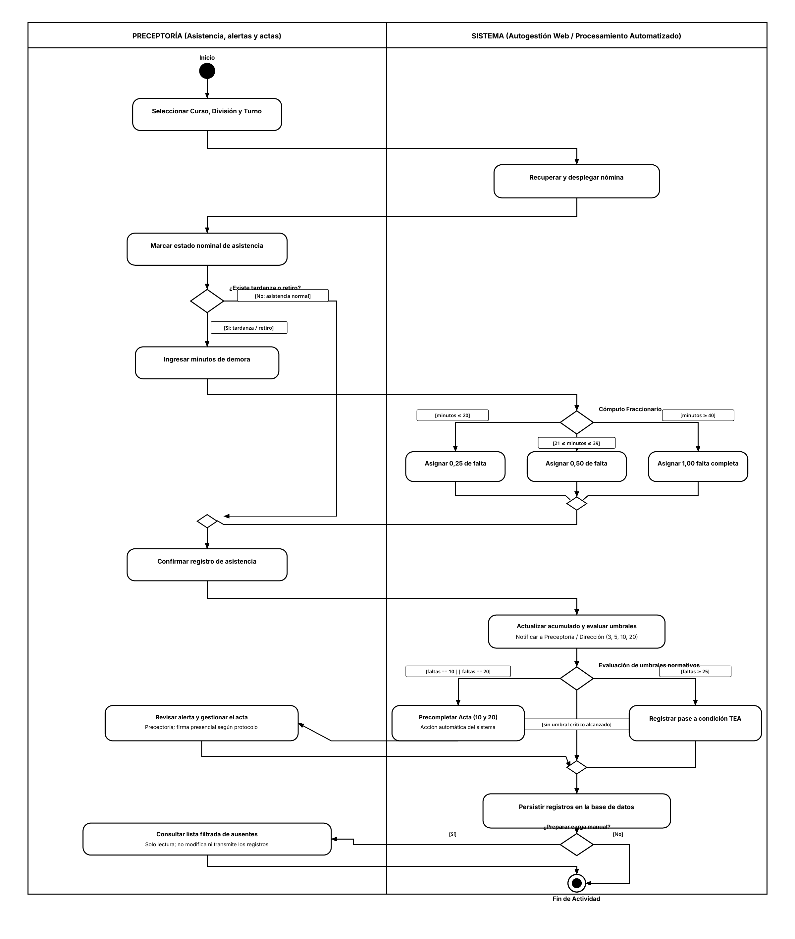

Diagrama de Secuencia: CU-02 – Publicación de bitácora y enlace a Classroom
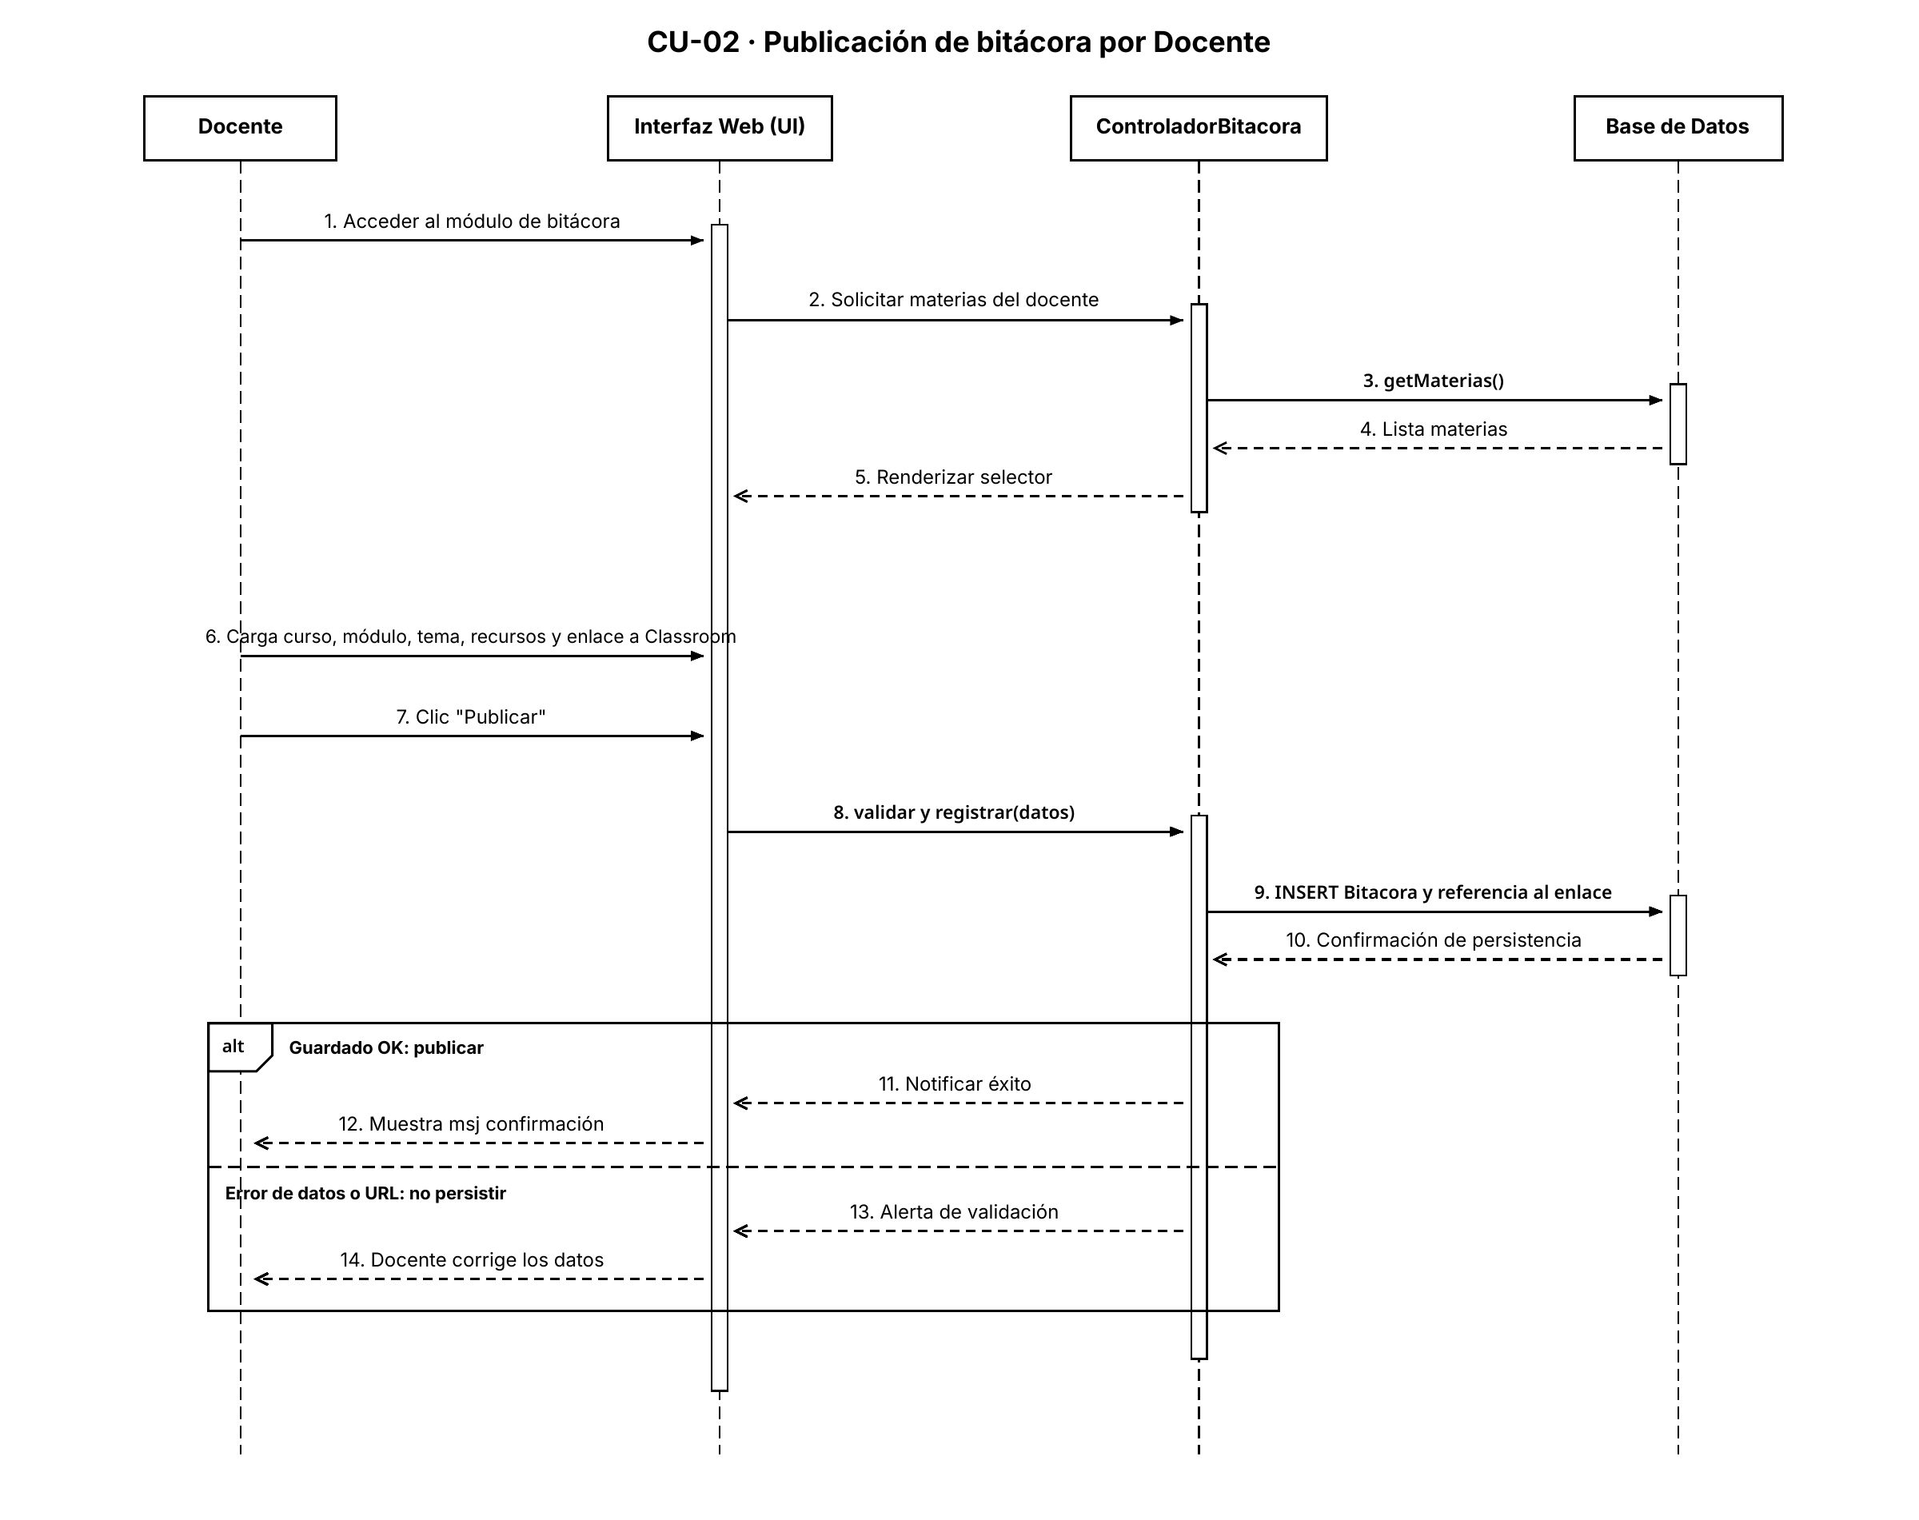

Diagrama de Secuencia: CU-03 – Consulta del Estudiante y acceso a Classroom
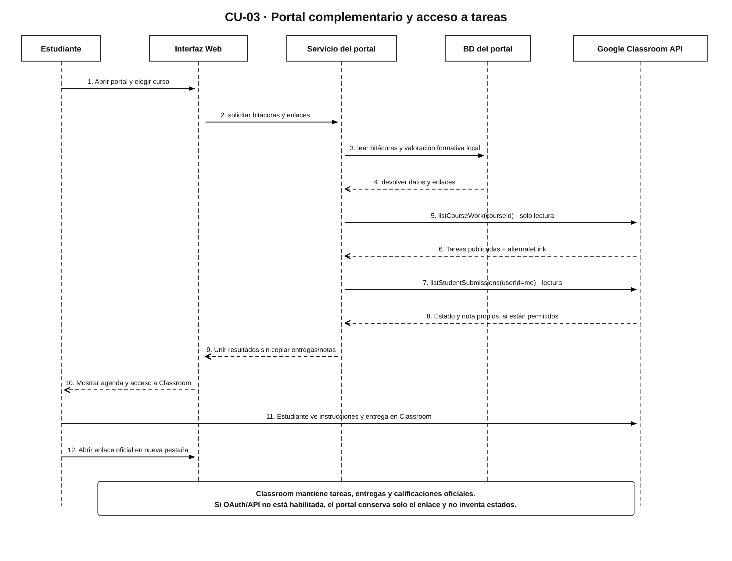

Diagrama de Secuencia: RF-08 – Filtro de ausentes para carga manual
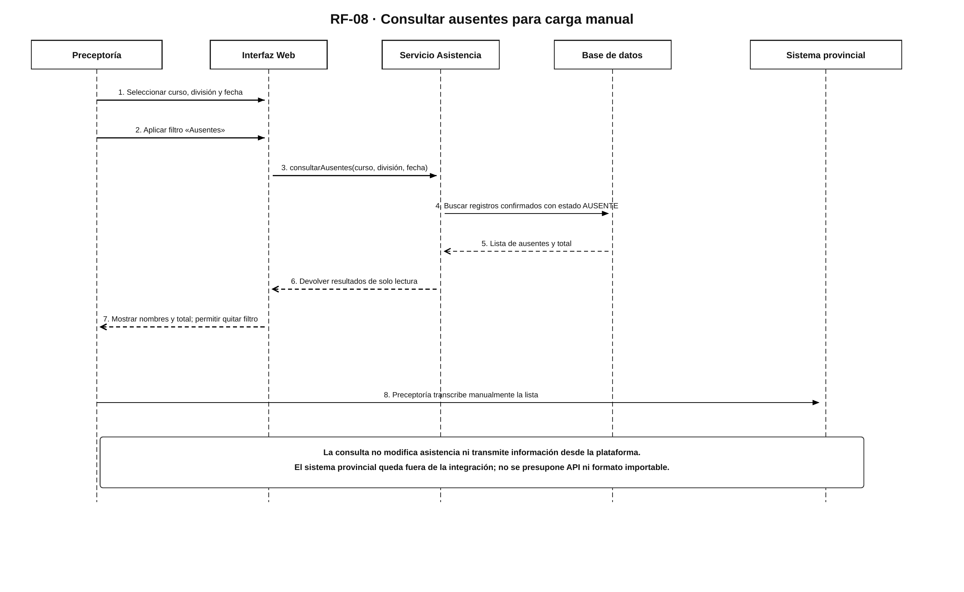

Diagrama de Componentes del Sistema
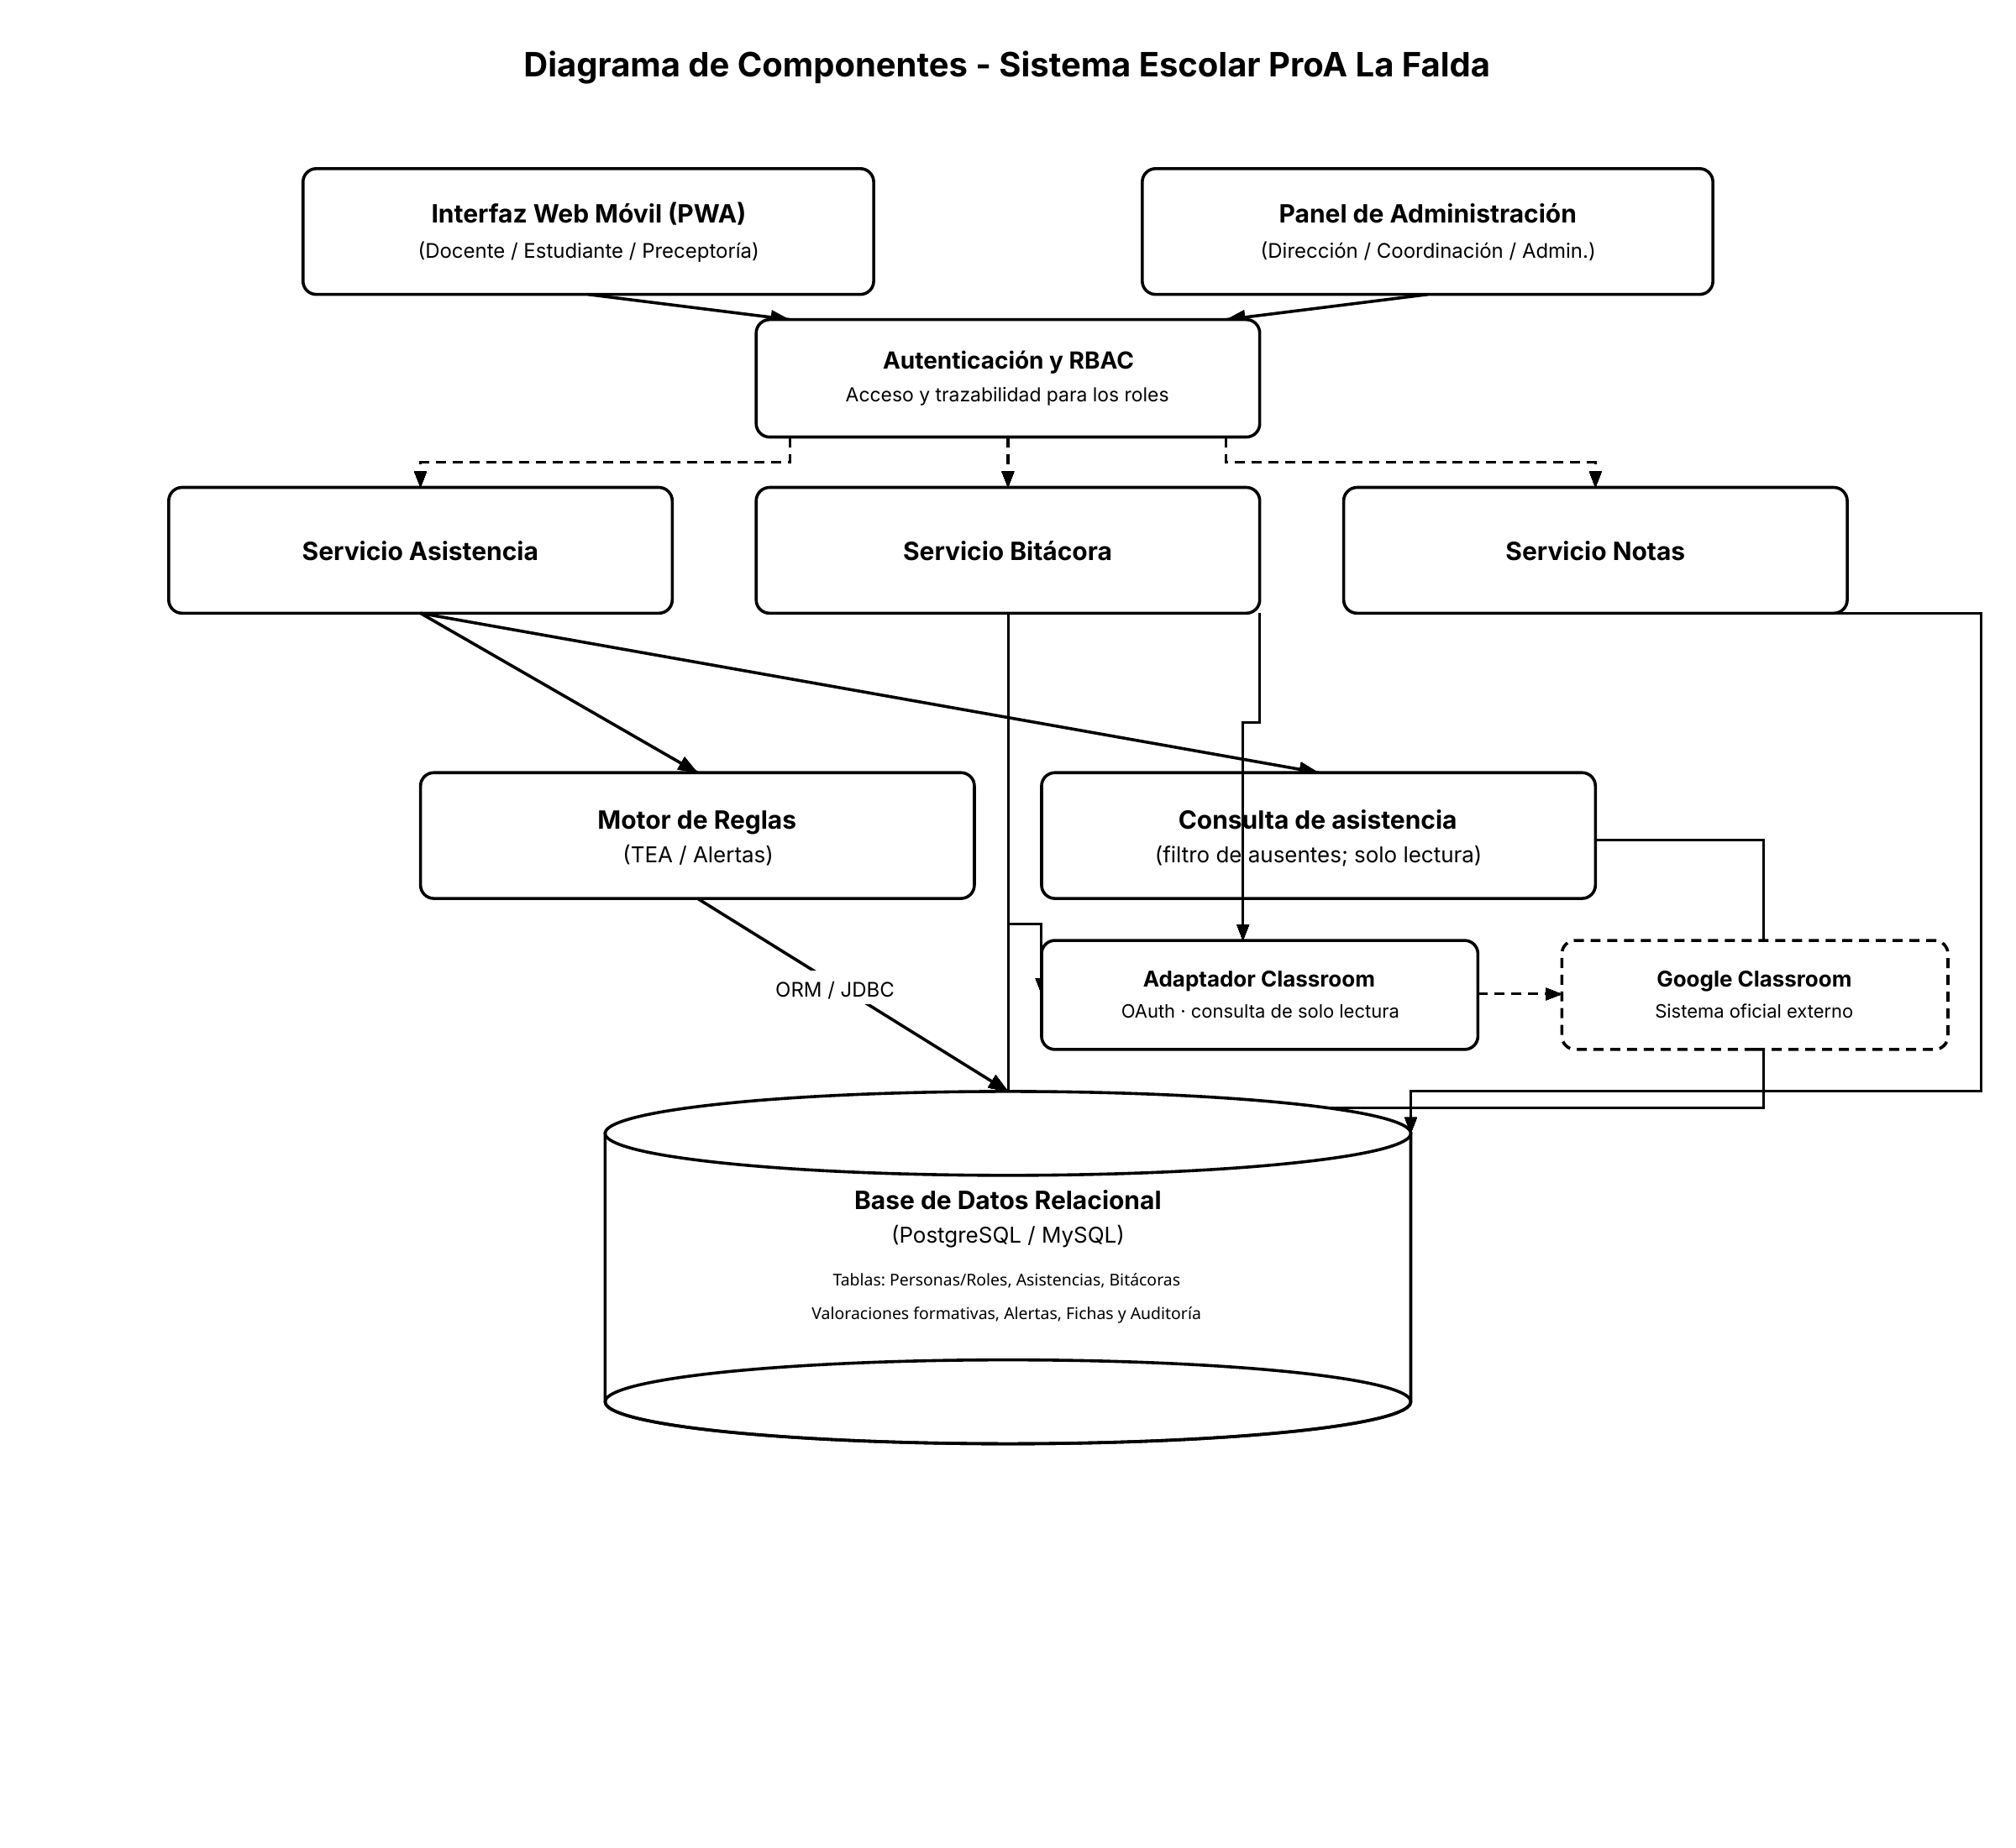

Diagrama de Estados: Ciclo de Vida del Estado de Regularidad del Estudiante
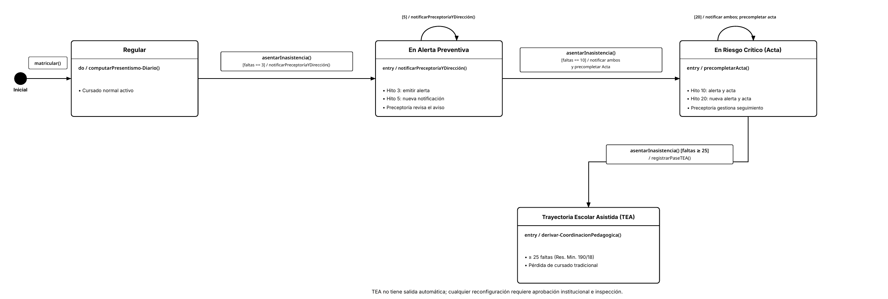

Escenarios y validaciones
- Escenario normal: La preceptora ingresa al aula de 4.° año desde su teléfono celular, selecciona los 3 estudiantes ausentes, asienta una llegada tarde con 15 minutos de retraso (el sistema fija automáticamente 0,25 falta), confirma la planilla y los datos quedan consolidados de inmediato.
- Escenario de alertas y actas: al alcanzar 3, 5, 10 o 20 inasistencias, el sistema notifica a Preceptoría y Dirección. Preceptoría revisa el caso; en 10/20 el sistema precompleta el acta y Preceptoría coordina su seguimiento y firma presencial. Al llegar a 25, el sistema cambia a TEA y avisa a Coordinación Pedagógica.

- Escenario alternativo: Un docente olvida cargar la bitácora al concluir su clase; al ingresar en su siguiente bloque curricular, el sistema le presenta un recordatorio notificando que el espacio curricular anterior no posee asentamiento de contenidos.

- Escenario de error: La preceptora intenta cargar una asistencia un día domingo o feriado nacional; el sistema rechaza la operación informando que la fecha no corresponde a un día hábil según el calendario escolar oficial.

- Reglas de validación:
  - DNI con validación de formato numérico de longitud estándar.
  - Minutos de demora: entero positivo entre 1 y 240; hasta 20 min = 0,25 falta, de 21 a 39 min = 0,50 falta y desde 40 min = 1,00 falta. Confirmar los límites con Dirección antes de aprobar RF-02.
  - Enlaces de materiales en la bitácora validados con esquema de URL formal (http:// o https://).

- Suposiciones y dependencias:
  - La cobertura Wi-Fi instalada en los 1.596 m² del establecimiento mantiene operatividad estable en las aulas.
  - Los docentes y preceptoras disponen de dispositivos móviles con navegador compatible para la operatoria diaria.

Priorización y matriz de valor vs. esfuerzo
Requerimientos Críticos (MVP – Fase 1)
- RF-01: Registro de asistencia áulica en tiempo real.
- RF-02: Cómputo de tardanzas fraccionadas.
- RF-03 y RF-04: Alertas de inasistencias y pase automático a condición TEA.
- RF-05 y RF-06: Módulo centralizado de bitácora docente y consulta para estudiantes.

Requerimientos Secundarios (Fase 2)
- RF-07: Valoraciones formativas locales; las notas oficiales se consultan en Classroom.
- RF-08: Filtro de ausentes para facilitar la carga manual en el sistema provincial.

Deseables ("Nice to have" – Fase 3)
- Notificaciones PUSH progresivas hacia navegadores móviles.
- Módulo offline temporal para la toma de asistencia ante caídas del enlace Wi-Fi con sincronización automática.

Matriz de Prioridad (Valor de Negocio vs. Esfuerzo de Desarrollo)

Funcionalidad / Módulo | Valor para la Escuela | Esfuerzo Técnico | Cuadrante de Prioridad
Módulo de Asistencia y Tardanzas | Muy Alto (Alivia 2.640 tareas manuales) | Medio | Prioridad 1 (Inmediato / Quick Win)
Bitácora Pedagógica Centralizada | Alto (Garantiza continuidad del alumno) | Bajo | Prioridad 1 (Inmediato)
Monitoreo y Alertas TEA | Alto (Cumplimiento de Res. 190/18) | Bajo | Prioridad 2
Calificaciones y Entregas | Medio-Alto | Medio-Alto | Prioridad 3
Sincronización Offline PWA | Medio | Alto | Prioridad 4 (Posterior)

Plan de implementación
Para respetar la naturaleza formativa y evitar los riesgos de una conversión abrupta, se adopta un enfoque modular con prueba piloto:

Fases del proyecto:
  - Relevamiento y Validación (Semanas 1-3): Formalización del presente informe y confirmación de reglas de negocio con Dirección.
  - Diseño y Modelado (Semanas 4-6): Diseño de interfaces UI/UX móviles y diagramación de base de datos.
  - Desarrollo del Core transaccional (Semanas 7-10): Construcción de módulos de Asistencia, Tardanzas y Bitácora.
  - Pruebas de Aceptación (UAT) y Piloto (Semanas 11-12): Puesta en marcha piloto en 4.° y 5.° año (Ciclo Orientado en Desarrollo de Software) durante 2 semanas. Convivencia en paralelo con el papel para validar consistencia de cálculos.
  - Capacitación y Despliegue Pleno (Semanas 13-14): Talleres de inducción a preceptoras, docentes y alumnos; pase a producción institucional completa.

Entregables:
Documento de Especificación de Requerimientos (SRS), Código fuente documentado, Manuales de Usuario por rol (Preceptora, Docente, Estudiante), Manual Técnico de Despliegue y Base de Datos poblada.

Riesgos y mitigaciones:
  - Riesgo 1 (Resistencia docente a cargar la bitácora): Mitigación mediante formularios ágiles de carga en menos de 2 minutos y capacitación presencial.
  - Riesgo 2 (Inestabilidad de conectividad Wi-Fi): Mitigación mediante diseño ultraliviano y almacenamiento temporal en caché del navegador.
  - Riesgo 3 (Desajuste con el sistema provincial SGE): Mitigación asegurando que el sistema web interno actúe como colector operativo y emita reportes consolidados sin interferir con las bases de datos ministeriales.

Estrategia de testing, cobertura y trazabilidad

Check List de Verificación de Testing (Resumen de Cumplimiento)
- Planificación de Pruebas: Alcance, ambiente y datos de prueba definidos sobre la nómina real de 132 alumnos.

- Diseño de Casos de Prueba: Cobertura del 100% de los requerimientos funcionales y reglas normativas (Res. 190/18).
La cobertura indicada en las matrices representa requisitos contemplados por el diseño de pruebas; no equivale a ejecución aprobada. Los resultados observados se completarán durante UAT con evidencia y responsable.
  - Verificación de Requerimientos:
  - Funcionales: Cálculo algorítmico exacto de tardanzas (0,25, 0,50, 1,00) y disparo de TEA.
  - No Funcionales: Seguridad RBAC, rendimiento s y diseño responsivo PWA.

- Pruebas de Integración y Sistema: Validación de persistencia en base de datos, envío de alertas y exportación a formatos tabulares para SGE.

Matriz de Trazabilidad de Requisitos
ID Req. | Descripción del Requisito | Caso de Uso | Caso de Prueba | Prioridad | Estado
RF-01 | Registro de Asistencia en Tiempo Real | CU-01 | CP-001: Carga Nominal de Asistencia Áulica | Alta | Pendiente
RF-02 | Cómputo Algorítmico de Tardanzas | CU-01 | CP-002: Asignación Automática Fracción 0,25 (≤20 min) | Alta | Pendiente
RF-02 | Cómputo Algorítmico de Tardanzas | CU-01 | CP-003: Asignación Automática Fracción 0,50 (>20 min) | Alta | Pendiente
RF-03 | Monitoreo y Alertas de Umbrales | CU-01 | CP-004: Generación de Acta al alcanzar 10/20 faltas | Alta | Pendiente
RF-04 | Pase Automático a Estado TEA | CU-01 / CU-04 | CP-005: Bloqueo de Regularidad al sumar 25 faltas | Alta | Pendiente
RF-05 | Publicación de Bitácora Docente | CU-02 | CP-006: Asentamiento de Clase y Enlace de Recursos | Alta | Pendiente
RF-06 | Consulta Asincrónica de Clase | CU-03 | CP-007: Filtro de Bitácora por Asignatura y Fecha | Alta | Pendiente
RF-07 | Carga de Calificaciones Formativas | CU-02 | CP-008: Asentamiento de Nota Formativa y Feedback | Media | Pendiente
RF-08 | Filtro de ausentes para carga manual | CU-01 | CP-009: Filtro y total de ausentes | Alta | Pendiente
RNF-01 | Seguridad y Control de Acceso | Todos | CP-010: Intento de Acceso No Autorizado por Rol | Alta | Pendiente
RNF-02 | Rendimiento y Tiempo de Respuesta | Todos | CP-011: Carga Masiva Simultánea de Asistencia | Media | Pendiente
RNF-03/RNF-06 | Copias, recuperación y continuidad | Todos | CP-012: Restauración de respaldo | Media | Pendiente
RF-10 | Portal complementario de Classroom (solo lectura) | CU-03 | CP-013: Consulta y enlace oficial | Media | Pendiente

Matriz de Cobertura de Pruebas
Requisito / Módulo | Casos de Prueba Asociados | Cobertura %
RF-01 y RF-02 (Asistencia y Tardanzas) | CP-001, CP-002, CP-003 | 100%
RF-03 y RF-04 (Alertas y Pase a TEA) | CP-004, CP-005 | 100%
RF-05 y RF-06 (Bitácora Docente) | CP-006, CP-007 | 100%
RF-07 (valoraciones locales) y RF-08 (filtro de ausentes) | CP-008, CP-009 | Diseñada; pendiente UAT
RNF-01 y RNF-02 (Seguridad y Rendimiento) | CP-010, CP-011 | 100%
RNF-03/RNF-06 (Backup y continuidad) | CP-012 | 100% planificada
COBERTURA TOTAL DEL SISTEMA | 12 Casos de Prueba | 100%
RF-10 (consulta de Classroom) | CP-013 | Pendiente de autorización/UAT

Detalle de Casos de Prueba y Resultados Esperados
- CP-001: Asentamiento nominal de lista en segundos y persistencia en la base de datos.
- CP-002: Asignación automática de faltas ante demoras minutos.
- CP-003: Asignación automática de faltas ante demoras minutos.
- CP-004: Emisión de alerta visual al alcanzar 10/20 faltas y generación del formulario de Acta de Responsabilización.
- CP-005: Pase automático a condición TEA al acumular 25 faltas.
- CP-006: Publicación exitosa de entrada de bitácora con enlace a material oficial.
- CP-007: Despliegue cronológico correcto de clases al filtrar por fecha o asignatura.
- CP-008: Registro de calificación formativa con retroalimentación visible únicamente para las partes autorizadas.
- CP-009: Generación y descarga del reporte tabular en formato .CSV/PDF.
- CP-010: Bloqueo de acceso y redirección ante intentos de modificación no autorizados por rol.
- CP-011: Respuesta estable del servidor ( segundos) ante accesos simultáneos en franja escolar.

11.5. Protocolo de ejecución y registro de resultados
CP-001 – Carga nominal de asistencia
Datos de entrada y precondiciones: Curso de prueba con 30 estudiantes: 27 presentes y 3 ausentes.
Pasos: Abrir asistencia; seleccionar curso y fecha; marcar ausentes; confirmar y consultar el registro persistido.
Resultado esperado: Se guardan 30 estados una sola vez, con autor y fecha; la carga termina en menos de 30 segundos.
Resultado obtenido: Pendiente de ejecución UAT; completar con evidencia, fecha y responsable.
CP-002 – Límite de 20 minutos
Datos de entrada y precondiciones: Estudiante de prueba con demora de 20 minutos.
Pasos: Marcar tardanza; ingresar 20; confirmar y consultar fracción y acumulado.
Resultado esperado: Se asignan 0,25 faltas y el acumulado se actualiza una sola vez.
Resultado obtenido: Pendiente de ejecución UAT; completar con evidencia, fecha y responsable.
CP-003 – Límites de tardanza
Datos de entrada y precondiciones: Casos independientes de 21, 39 y 40 minutos.
Pasos: Registrar cada demora por separado y consultar la fracción calculada.
Resultado esperado: 21 y 39 minutos asignan 0,50; 40 minutos asigna 1,00. Validar esta regla con Dirección antes de aprobarla.
Resultado obtenido: Pendiente de ejecución UAT; completar con evidencia, fecha y responsable.
CP-004 – Umbrales de alerta y acta
Datos de entrada y precondiciones: Acumulados de prueba inmediatamente antes y al alcanzar 3, 5, 10 y 20 faltas.
Pasos: Incrementar el acumulado hasta cada hito; revisar paneles de Preceptoría y Dirección y formularios de acta.
Resultado esperado: Se notifican los cuatro hitos; se habilita el formulario precompletado en 10 y 20; no se duplica la alerta de un mismo hito.
Resultado obtenido: Pendiente de ejecución UAT; completar con evidencia, fecha y responsable.
CP-005 – Pase a TEA
Datos de entrada y precondiciones: Estudiante de prueba con 24 faltas y luego una falta adicional.
Pasos: Consultar estado en 24; registrar una falta; consultar estado, alerta y ficha.
Resultado esperado: En 24 sigue Regular; al llegar a 25 pasa a TEA, notifica a Coordinación y habilita ficha. La operación queda auditada.
Resultado obtenido: Pendiente de ejecución UAT; completar con evidencia, fecha y responsable.
CP-006 – Publicación de bitácora
Datos de entrada y precondiciones: Docente asignado; entrada válida con URL HTTPS; intentos adicionales con tema vacío y URL inválida.
Pasos: Guardar cada variante; consultar la entrada como estudiante del curso.
Resultado esperado: La entrada válida queda fechada y visible; las inválidas muestran errores y no se publican.
Resultado obtenido: Pendiente de ejecución UAT; completar con evidencia, fecha y responsable.
CP-007 – Consulta asincrónica
Datos de entrada y precondiciones: Bitácoras y tareas publicadas en Classroom; cuenta de estudiante autorizada para consultar sus propios datos.
Pasos: Iniciar sesión; consultar bitácoras y enlaces; comparar estado propio con Classroom; repetir sin autorización API.
Resultado esperado: La lista queda ordenada; el enlace abre Classroom; solo se muestran datos propios autorizados y, sin API, no se inventa el estado.
Resultado obtenido: Pendiente de ejecución UAT; completar con evidencia, fecha y responsable.
CP-008 – Calificación y retroalimentación
Datos de entrada y precondiciones: Una valoración formativa local aprobada y otra desaprobada; intento de desaprobar sin devolución.
Pasos: Registrar valoraciones locales; probar guardar desaprobación sin feedback; completar feedback y consultar con roles autorizados.
Resultado esperado: Se rechaza desaprobar sin devolución; se guarda la valoración local con fecha/autor, sin alterar notas oficiales de Classroom.
Resultado obtenido: Pendiente de ejecución UAT; completar con evidencia, fecha y responsable.
CP-009 – Filtro de ausentes para carga manual
Datos de entrada y precondiciones: Nómina confirmada de varios cursos con presentes, ausentes y tardanzas.
Pasos: Filtrar por curso, división y fecha; comparar ausentes y total con los registros fuente; quitar el filtro.
Resultado esperado: Solo aparecen ausentes, el total coincide y la consulta no modifica ni transmite datos; cualquier descarga futura requiere formato acordado.
Resultado obtenido: Pendiente de ejecución UAT; completar con evidencia, fecha y responsable.
CP-010 – Acceso basado en roles
Datos de entrada y precondiciones: Cuentas de prueba para Administrador, Preceptor, Docente, Estudiante, Coordinación y Dirección.
Pasos: Probar consulta y modificación dentro/fuera de alcance e intentar abrir una URL restringida directamente.
Resultado esperado: Solo se permiten acciones definidas en la matriz RBAC; se bloquean accesos indebidos y se registran.
Resultado obtenido: Pendiente de ejecución UAT; completar con evidencia, fecha y responsable.
CP-011 – Rendimiento
Datos de entrada y precondiciones: Entorno documentado, lista de 30 estudiantes y concurrencia representativa acordada para el piloto.
Pasos: Medir al menos 30 consultas/cargas; registrar mediana, percentil 95 y configuración del entorno.
Resultado esperado: Consultas menores a 1,5 s y carga de lista menor a 30 s; adjuntar mediciones crudas.
Resultado obtenido: Pendiente de ejecución UAT; completar con evidencia, fecha y responsable.
CP-012 – Restauración de respaldo
Datos de entrada y precondiciones: Copia de respaldo cifrada de datos sintéticos, entorno aislado y conteos de referencia.
Pasos: Restaurar la copia; comparar conteos, integridad referencial y registros recientes; medir duración y verificar acceso restringido.
Resultado esperado: Datos consistentes y restauración dentro del RTO aprobado; pérdida dentro del RPO aprobado; conservar evidencia y responsable.
Resultado obtenido: Pendiente de ejecución UAT; completar con evidencia, fecha y responsable.
CP-013 – Consulta de tareas y acceso oficial a Classroom
Datos de entrada y precondiciones: Curso con tareas publicadas y cuenta de estudiante de prueba; escenarios con API autorizada y no autorizada.
Pasos: Iniciar sesión; consultar tareas por curso/fecha; comprobar que solo aparece el estado propio autorizado; abrir alternateLink y completar la entrega en Classroom; repetir sin API.
Resultado esperado: Se listan solo tareas publicadas y datos propios permitidos; el enlace abre Classroom; no se crean tareas ni se suben archivos desde el portal. Sin autorización, se muestra el enlace y no un estado inventado.
Resultado obtenido: Pendiente de autorización institucional, configuración OAuth y ejecución UAT; adjuntar evidencia, fecha y responsable.

Glosario
ABP (Aprendizaje Basado en Proyectos): Metodología didáctica central de las Escuelas ProA basada en desafíos prácticos e interdisciplinarios.
Acta de Responsabilización: Instrumento administrativo legal rubricado por directivos y tutores al alcanzar 10 y 20 inasistencias.
CiDi (Ciudadano Digital): Plataforma de autenticación y servicios del Gobierno de la Provincia de Córdoba.
PWA (Progressive Web App): Aplicación web que ofrece experiencia similar a una app nativa en dispositivos móviles.
ProA: Programa Avanzado de Educación Secundaria con énfasis en Tecnologías de la Información y la Comunicación.
SGE (Sistema de Gestión de Estudiantes): Sistema informático oficial del Ministerio de Educación de Córdoba para la carga de notas y asistencias formales.
TEA (Trayectoria Escolar Asistida): Régimen pedagógico tutelado obligatorio para estudiantes que acumulan 25 inasistencias o más (Res. Min. 190/18).

Anexos

Anexo A: Modelo formal de Pedido de Usuario (Escuela ProA Sede La Falda).
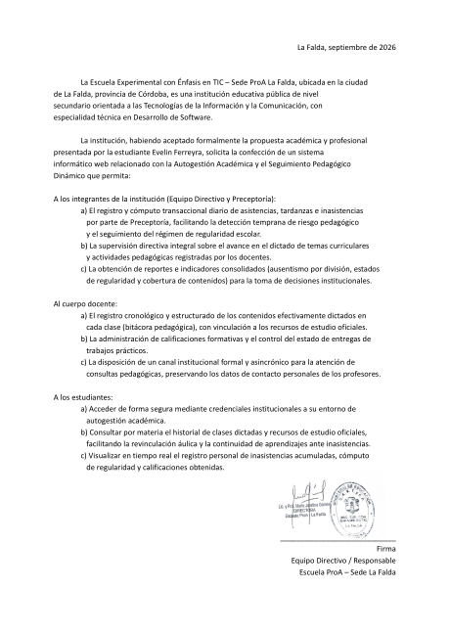

Anexo B: Instrumentos de Relevamiento de Campo (Cuestionarios Estructurados)

Anexo B.1: Cuestionario dirigido al Cuerpo Docente
Nombre del instrumento: [Docentes] Relevamiento Docente: Organización y Seguimiento Escolar – PFG IES
Objetivo técnico: Relevar las modalidades de registro áulico (bitácora), la dispersión en Google Classroom y los plazos de asentamiento de calificaciones.
Enlace de acceso al instrumento digital: Relevamiento Docente
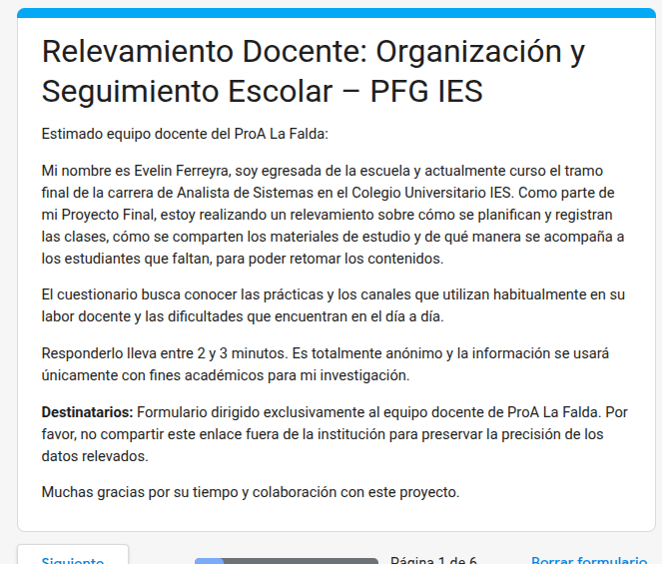
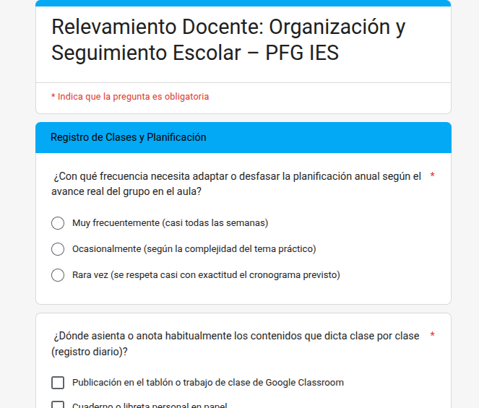

Anexo B.2: Cuestionario dirigido a Estudiantes Regulares
Nombre del instrumento: [Estudiantes] Relevamiento Estudiantil: Organización y Seguimiento Escolar – PFG IES
Objetivo técnico: Diagnosticar las dificultades de revinculación pedagógica ante inasistencias y la accesibilidad a materiales de estudio.
Enlace de acceso al instrumento digital: Relevamiento Estudiantil
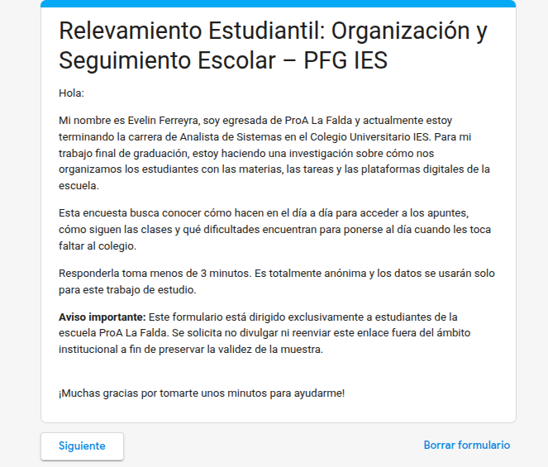
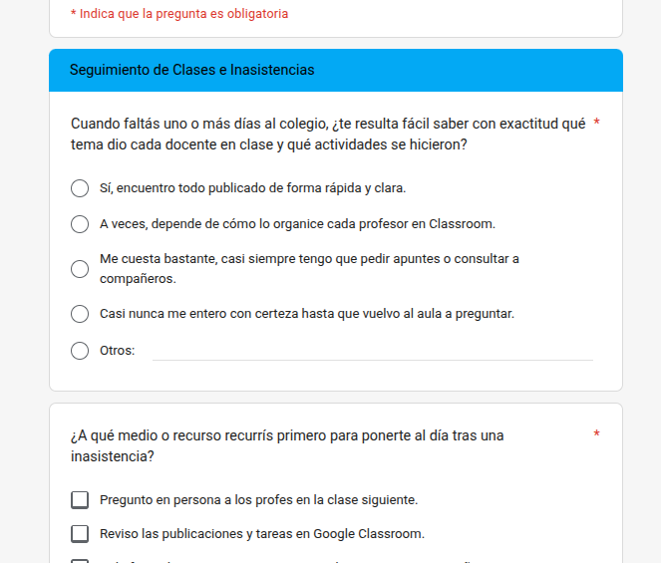

Anexo C: Evidencias de Campo y Estructura Operativa:

Anexo C.1: Modelo esquemático de Planilla de Asistencia Diaria en formato físico (Preceptoría)
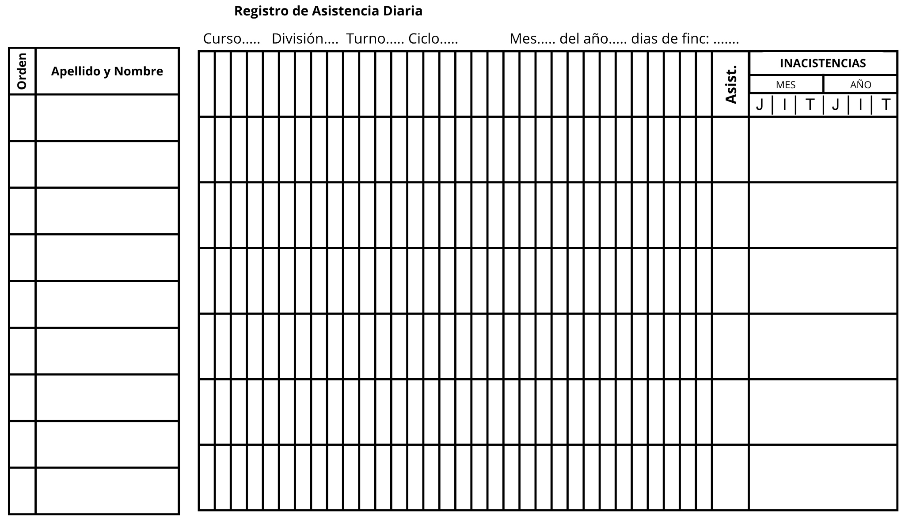
Anexo C.2: Malla Curricular Oficial – Ciclo Básico (1.°, 2.° y 3.° Año)
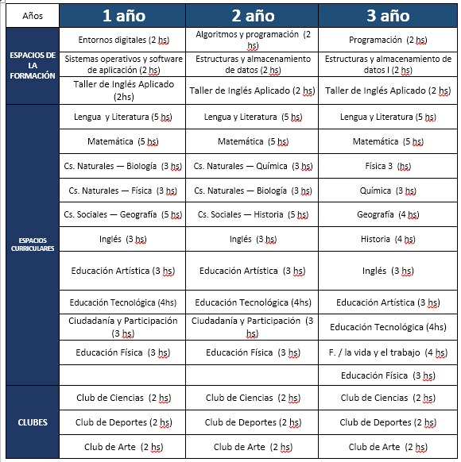
Fuente: Portal institucional Escuela ProA La Falda

Anexo C.3: Malla Curricular Oficial – Ciclo Orientado en Desarrollo de Software (4.°, 5.° y 6.° Año).
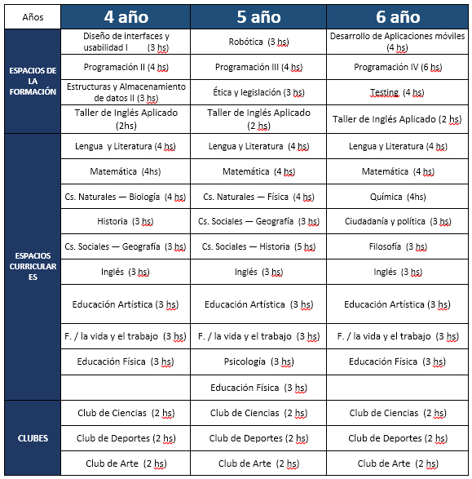
Fuente: Portal institucional Escuela ProA La Falda

Aprobaciones
Rol / Entidad | Nombre y Apellido | Firma / Validación | Fecha
Responsable de Análisis | Evelin Ferreyra | Aprobado / Presentado | 14/10/2026
Dirección de Sede ProA | Dirección Sede La Falda | Pendiente | 14/10/2026
Coordinación Pedagógica | Coordinadora Pedagógica | Pendiente | 14/10/2026
Docente Titular Cátedra IES21 | Prof. Richard Martin | En revisión | 2/11/2026

